

內 湖 垃 圾 焚 化 廠
營運管理及環境品質監測報告
（103 年 1 月～12 月）



中華民國 104 年 1 月編印
目 錄
頁 數 壹、內容摘要．．．．．．．．．．．．．．．．．．．．．．．．．．．．．．．．．．．．． 1～3 貳、焚化廠營運管理．．．．．．．．．．．．．．．．．．．．．．．．．．．．．．． 4～14
一、焚化爐操作．．．．．．．．．．．．．．．．．．．．．．．．．．．．．．． 4～5 二、垃圾進廠管理．．．．．．．．．．．．．．．．．．．．．．．．．．．．．． 5～9 三、灰渣清運處理．．．．．．．．．．．．．．．．．．．．．．．．．．．．．．9 四、營運操作安全衛生管理．．．．．．．．．．．．．．．．．．．．．．． 10～14
參、污染防制及監測．．．．．．．．．．．．．．．．．．．．．．．．．．．．．．．． 15～35 一、空氣污染防制．．．．．．．．．．．．．．．．．．．．．．．．．．．．． 15～24 二、水污染防治．．．．．．．．．．．．．．．．．．．．．．．．．．．．．．．．25～29 三、噪音管制．．．．．．．．．．．．．．．．．．．．．．．．．．．．．．．．． 30
四、病媒防治．．．．．．．．．．．．．．．．．．．．．．．．．．．．．．．．． 31
五、其他委外檢測項目．．．．．．．．．．．．．．．．．．．．．．．．．． 32～35
肆、敦親睦鄰與回饋設施及景觀維護．．．．．．．．．．．．．．．．．．． 36～38 一、敦親睦鄰回饋社區具體措施．．．．．．．．．．．．．．．．．．． 36 二、景觀維護．．．．．．．．．．．．．．．．．．．．．．．．．．．．．．．．． 36～38
伍、結論及建議或其他事項．．．．．．．．．．．．．．．．．．．．．．．．．． 38～40
附錄一：陳情案件統計及處理情形．．．．．．．．．．．．．．．．．．．．． 41～43
本廠辦理103年12月份焚化底渣
附錄二：委託再利用處理現場查核情形 ．．．．．．．．．．．．． ．．．．．．．44～48
表 目 錄
頁 數 表貳之一：焚化操作營運統計表．．．．．．．．．．．．．．．．．．．．．．． 4 表貳之二(二)：垃圾進廠量統計表．．．．．．．．．．．．．．．．．．．．．．7 表貳之二(三)- 1～2：民間代清除業進廠檢查情形統計表．．．．． 7～8 表貳之二(三)-3：區清潔隊垃圾進廠檢查情形統計表．．．．．．．． 9 表貳之三：飛灰穩定化物與底渣量統計表．．．．．．．．．．．．．．．．9 表參之一(五)-1~3：廢氣排放監測結果統計表．．．．．．．．．．．．． 16～18 表參之一(六)：煙道廢氣委託檢測結果表．．．．．．．．．．．．．．． 22
表參之一(七)：煙道廢氣戴奧辛委託檢驗檢測表．．．．．．．．．．． 23
表參之一(八)：內湖區空氣品質監測結果統計表．．．．．．．．．．． 24
表參之二(二)：放流口水質自行檢測結果統計表．．．．．．．．．．． 26
表參之二(三)：放流口水質委託檢驗檢測結果表．．．．．．．．．．． 28
表參之二(四)：鄰近地下水質檢測結果表 ．．．．．．．．．．．．．．．． 29
表參之三：環境音量監測結果表．．．．．．．．．．．．．．．．．．．．． 30
表參之四：環境消毒統計表．．．．．．．．．．．．．．．．．．．．．．．．． 31
表參之五(一)：底渣灼燒減量檢測結果表．．．．．．．．．．．．．．． 33
表參之五(二)-1：飛灰穩定化物重金屬及戴奧辛檢測結果表．．． 34 表參之五(二)-2：底渣重金屬及戴奧辛檢測結果表．．．．．．．．．．35 表肆之一(二)-1：回饋設施溫水游泳池使用人數統計表．．．．．． 37 表肆之一(二)-2：回饋設施其他設施使用人數統計表．．．．．．．．37 表肆之一(三)：來廠參觀或休憩人數統計表．．．．．．．．．．．．．．．38 表伍之一：廚餘進廠量統計表．．．．．．．．．．．．．．．．．．．．．．．．．40 表伍之二：常態化集中焚燒金銀紙錢進廠統計表．．．．．．．．．．．40
圖 目 錄
頁 數 圖貳之一-1~2：焚化操作營運統計圖．．．．．．．．．．．．．．．．．．．．5 圖參之一(五)-1~7：廢氣排放監測趨勢分佈圖．．．．．．．．．．．．． 19～21 圖參之二(二)-1~4：放流水水質自行檢測趨勢分佈圖．．．．．．．． 26～27

壹、 內容摘要
一、 焚化廠營運管理
(一) 本廠 103 年 1～12 月垃圾進廠量計約 14 萬 7,506.28
公噸，其中區隊垃圾進廠量約 6 萬 1,998.56 公噸，
代清除業進廠代處理量約 8 萬 3,442.11 公噸、申請
進廠代處理量約 2,065.61 公噸；焚化處理量約 14
萬 7,211.42 公噸，飛灰穩定化物清運量約 6,760.92
公噸，底渣清運出廠總量約 2 萬 0,571.65 公噸（底 渣全數委託再利用機構處理）。
(二) 本廠 103 年 1～12 月民間代清除機構及一般申請(含 垃圾山廢棄物)進廠計 2 萬 5,832 車次，檢查結果不
合格 122 件，告發 14 件；區清潔隊廢棄物進廠計 2
萬 1,906 車次，共檢查 5,199 車次，不合格 0 車次。
(三) 配合本市推動家戶廚餘全回收政策，自 95 年 5 月
起部分生廚餘運至本廠貯坑暫存半熟化，截至 103
年 12 月 31 日止，累計進廠之生廚餘量約 11 萬
3,603.84 公噸，半成品外運量約 1 萬 3,523.92 公噸，
貯坑暫存廚餘半成品量推估約 3,398 公噸。 二、 污染防制及監測
(一) 空氣污染防制：
１. 廢氣排放自動監測：本次提報本廠廢氣排放連續
自動監測，11 月 5 日因 3 號爐爐床供給段作動停
滯，致有一氧化碳小時平均值超出情形，惟於 1
小時內即排除故障恢復正常。
２. 廢氣排放委外檢測：煙道廢氣每季委外檢測 1
次，檢測結果皆符合標準。
３. 廢氣排放戴奧辛檢測：每年每爐採樣檢測 1 次， 檢測結果皆符合標準。
４. 內湖區空氣品質定點監測：由本局技術室於成功 路二段內湖區隊定點監測，空氣品質定點監測結 果如表參之一(七)。
(二) 水污染防治：
１. 放流水自行檢測：每月於放流口自行採樣檢測 10
次以上，檢測結果均符合放流水標準。
２. 放流水委外檢測：每 2 個月委外檢測 1 次，檢測 結果均符合放流水標準。
３. 內湖廠鄰近地下水質監測：由本局技術室於本廠
門口及值勤休息室旁地下水質監測井每季檢驗 1
次，檢測結果符合標準。
(三) 噪音管制：每年 2 次針對本廠大門圍牆周界處進行 24 小時自動連續監測環境噪音，檢測結果符合標 準。
(四) 其他委外檢測項目：
１. 底渣灼燒減量檢測：每月委外檢測 1 次，檢測結 果均在 5%以下，符合「一般廢棄物回收清除處 理辦法」規定。
２. 飛灰穩定化物重金屬及戴奧辛檢測：檢測結果均 符合標準。
３. 底渣重金屬及戴奧辛檢測：檢測結果均符合標 準。
三、 敦親睦鄰及回饋設施
本廠葫蘆洲運動公園（能源利用中心）103 年 1
～12 月累計游泳池使用 9 萬 6,075 人次，其中免費使
用人數為 9 萬 4,680 人次，佔 98.55％，其他回饋設施
（網球場、停車場、健身房、休閒室等）使用人數為
5 萬 7,288 人次，合計使用人數共計 15 萬 3,363 人次；
來廠參觀學術團體（含學生）4,672 人次，一般團體 1
萬 1,262 人次，共計 1 萬 5,934 人次。

貳、 焚化廠營運管理
一、 焚化爐操作
103 年焚化操作營運統計表及統計圖（如表貳之一、圖貳之一）。

月份 | 垃圾進廠量  (公噸) | 焚化處理量  (公噸)  (註1) | 餘裕量  (公噸)  (註1) | 底渣量  (公噸) | 飛灰量(生 灰)(公噸) (註1) | 焚化績效  (%)  (註2) | 發電量  (仟度) | 售電量  (仟度) | 售電率  (%) | 售電所得  (元)
合計 | 147,506.28 | 147,211.42 | 平均值 | 20,571.65 | 4,850.34 | 平均值 | 32,393.73 | 15,301.94 | 平均值 | 33,827,357
合計 | 147,506.28 | 147,211.42 | 2,019 | 20,571.65 | 4,850.34 | 59(78) | 32,393.73 | 15,301.94 | 47.24 | 33,827,357
1 | 10,756.94 | 13,415.40 | 2,719 | 1,993.75 | 476.71 | 55(74) | 3,214.27 | 1,559.57 | 48.52 | 3,401,231
2 | 7,325.09 | 11,881.45 | 1,493 | 1,554.49 | 380.21 | 62(83) | 2,709.31 | 1,290.38 | 47.63 | 2,784,536
3 | 20,598.97 | 15,764.61 | 2,835 | 1,983.97 | 497.77 | 60(80) | 3,294.48 | 1,550.94 | 47.08 | 3,499,422
4 | 17,509.60 | 16,052.17 | 1,948 | 2,447.47 | 595.01 | 62(82) | 3,082.46 | 1,365.55 | 44.30 | 3,030,644
5 | 14,581.94 | 15,931.40 | 2,669 | 1,877.33 | 544.67 | 57(76) | 3,397.97 | 1,604.41 | 47.22 | 3,590,127
6 | 2,546.75 | 3,333.48 | 327 | 567.00 | 143.03 | 61(81) | 826.77 | 393.41 | 47.58 | 792,178
7 | 3,124.09 | 1,134.46 | 0 | 0.00 | 24.20 | 70(93) | 78.05 | 30.89 | 39.58 | 79,704
8 | 4,362.16 | 10,712.77 | 2,061 | 1,179.54 | 337.97 | 56(75) | 2,421.09 | 1,006.29 | 41.56 | 2,127,916
9 | 11,035.27 | 12,196.04 | 1,772 | 1,854.35 | 359.21 | 58(78) | 2,850.99 | 1,296.39 | 45.47 | 2,988,398
10 | 23,764.42 | 15,882.05 | 2,718 | 1,766.28 | 503.34 | 57(76) | 3,670.84 | 1,856.71 | 50.58 | 4,150,442
11 | 15,392.83 | 16,361.73 | 1,638 | 2,694.46 | 577.26 | 61(81) | 3,406.29 | 1,628.86 | 47.82 | 3,655,094
12 | 16,508.22 | 14,545.86 | 4,054 | 2,653.01 | 410.96 | 57(75) | 3,441.21 | 1,718.54 | 49.94 | 3,727,665
註1：本廠垃圾焚化量600公噸/天，垃圾熱值2,000仟卡/公斤(設計熱值1,350仟卡/公斤)。焚化處理量以垃圾抓斗抓取重量計算。飛灰量係 指未經穩定化程序之生灰量，本廠係依飛灰貯槽計量錶計量。餘裕量=日垃圾焚化量×當月日數 - 焚化處理量。 註2：焚化績效依環保署訂定之廢棄物焚化重量負載率指標計算，焚化績效計算公式=月廢棄物焚化量/(單爐廢棄物小時焚化量×月有效焚 化運轉時數)×100%。單爐廢棄物小時焚化量:(1)依設計值本廠單爐300噸/日，單爐小時平均值為12.5噸/小時。(2)若依承造廠商提供保證 焚化量之「可靠保證係數0.75」(因設計熱值較低)，單爐小時平均值為9.375噸/小時(300×0.75/24)。故本廠焚化績效用兩個數值來表示。

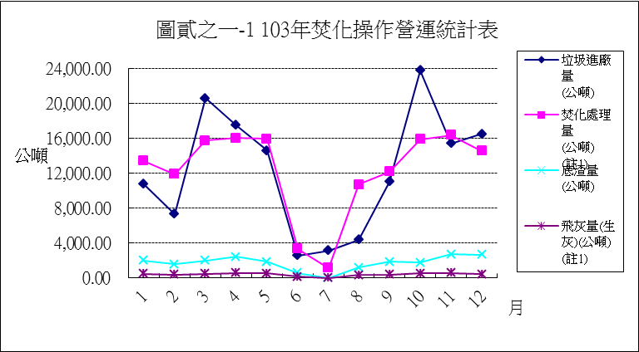

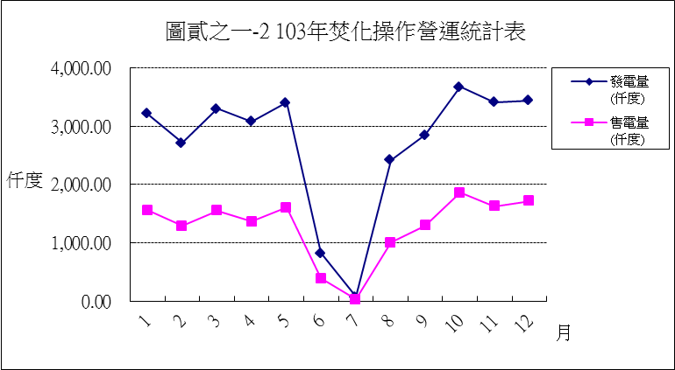

二、 垃圾進廠管理
為落實垃圾進廠管制，運送垃圾車輛先經大門警 衛確認後始放行入廠，再於磅秤及傾卸平台配置管理 員進一步進廠檢查，其檢查方式可區分為：目視檢查 與落地檢查。
１. 目視檢查於地磅區、傾卸區及貯坑區執行；落地 檢查於傾卸區或廠內適當地點執行。
２. 廢棄物進廠處理之目視或落地檢查頻率：
(１) 家戶垃圾：地磅區與傾卸區之檢查合計總車次 不得低於進廠處理車輛總數 20％。
(２) 民眾一般申請案：地磅區與傾卸區之檢查為
100％。
(３) 事業及民營廢棄物清除機構：地磅區與傾卸區 檢查總車次為 100％。
本廠並設置廢棄物進廠監視錄影系統，對進廠車 輛作業情形 24 小時全程監視，並將進廠車輛之車身 及車牌錄影存證以利事後追查，以有效杜絕非經許可 垃圾進廠。另本廠為消弭地方對焚化廠垃圾進廠稽查 作業之疑慮及落實稽查作業公開化、透明化之承諾， 本廠除加派職員執行各項督導作業外，並增設垃圾進 廠線上監視錄影系統，以公開上網方式提供民眾線上 即時監看，有效嚇阻民營廢棄物清除機構夾帶違規廢 棄物進廠焚化。檢附表貳之二(二)本廠垃圾進廠量統 計表、表貳之二(三)-1～2 代清除業垃圾進廠稽查統計 表及表貳之二(三)-3 區清潔隊垃圾進廠稽查統計表。
本廠並設置門框式與手提式輻射兩段式偵檢設 備，以過濾可疑之具放射性有害廢棄物，有效杜絕輻 射物質夾雜於廢棄物中進廠。

表貳之二(二) 103年垃圾進廠量統計表
月份 | 合計 | 區隊 | 區隊 | 代清業 | 代清 | 申請 | 申請
月份 | 垃圾量 | 車次 | 垃圾量 | 車次 | 業量 | 車次 | 處理量
月份 | (公噸) | (車) | (公噸) | (車) | (公噸) | (車) | (公噸)
月份 | (公噸) | (車) | (註1) | (車) | (公噸) | (車) | (註2)
合計 | 147,506.28 | 21,906 | 61,998.56 | 23,764 | 83,442.11 | 2,068 | 2,065.61
1 | 10,756.94 | 3,376 | 10,301.22 | 106 | 335 | 158 | 120.69
2 | 7,325.09 | 2,224 | 6,758.05 | 130 | 457.52 | 127 | 109.52
3 | 20,598.97 | 1,837 | 4,885.38 | 4,680 | 15,515.86 | 232 | 197.73
4 | 17,509.60 | 2,322 | 6,265.39 | 3,134 | 11,076.27 | 210 | 167.94
5 | 14,581.94 | 731 | 1,682.20 | 3,638 | 12,761.78 | 158 | 137.96
6 | 2,546.75 | 954 | 2,542.13 | 0 | 0.00 | 7 | 4.62
7 | 3,124.09 | 1,212 | 3,110.66 | 1 | 3.77 | 14 | 9.66
8 | 4,362.16 | 1,646 | 4,249.59 | 0 | 0.00 | 277 | 112.57
9 | 11,035.27 | 3,377 | 10,925.36 | 0 | 0.00 | 114 | 109.91
10 | 23,764.42 | 1,857 | 5,026.29 | 5,375 | 18,360.93 | 253 | 377.20
11 | 15,392.83 | 1,113 | 3,093.30 | 3,016 | 12,000.79 | 240 | 298.74
12 | 16,508.22 | 1,257 | 3,158.99 | 3,684 | 12,930.16 | 278 | 419.07
註1：區隊含區隊載運批發市場廢棄物。
註2：申請含繳現金臨時委託處理、公園處、水利處、褐根病防治專案、內
湖污水處理廠、內湖垃圾山及代焚化金銀紙錢(註3)。
註3：代焚化金銀紙錢，其車次及數量詳表伍之二。

表貳之二(三)-1 103年民間代清除業進廠檢查情形統計表
月份 | 進廠車  次(車) | 檢查車次(車) |  |  | 檢查  率(%) | 備 註
月份 | 進廠車  次(車) | 抽查數 | 合格 | 不合格 | 檢查  率(%) | 備 註
合計 | 23,764 | 23,764 | 23,642 | 122 | 100%
1 | 106 | 106 | 106 | 0 | 100%
2 | 130 | 130 | 129 | 1 | 100%
3 | 4,680 | 4,680 | 4,640 | 40 | 100% | 告發4件
4 | 3,134 | 3,134 | 3,116 | 18 | 100% | 告發1件
5 | 3,638 | 3,638 | 3,615 | 23 | 100% | 告發3件
6 | 0 | 0 | 0 | 0 |  | 歲修
7 | 1 | 1 | 1 | 0 | 100% | 歲修
8 | 0 | 0 | 0 | 0 |  | 歲修
9 | 0 | 0 | 0 | 0
10 | 5,375 | 5,375 | 5,359 | 16 | 100% | 告發1件
11 | 3,016 | 3,016 | 3,005 | 11 | 100% | 告發1件
12 | 3,684 | 3,684 | 3,671 | 13 | 100% | 告發4件

表貳之二(二) -2 103年1~12月民間代清除業進廠檢查情形統計表
機構 | 累計車 次 | 違規件數 |  |  |  | 違規比例  (書面勸導  ＋舉發) | 機構 | 累計車次 | 違規件數 |  |  |  | 違規比例  (書面勸導  ＋舉發)
機構 | 累計車 次 | 口頭 勸導 | 書面 勸導 | 舉發 | 合計 | 違規比例  (書面勸導  ＋舉發) | 機構 | 累計車次 | 口頭 勸導 | 書面 勸導 | 舉發 | 合計 | 違規比例  (書面勸導  ＋舉發)
麥瑋 | 337 |  | 2 |  | 2 | 0.59% | 德展 | 89 |  |  |  | 0 | 0.00%
福詮 | 355 |  | 2 | 1 | 3 | 0.85% | 玖隆處理 | 97 |  |  |  | 0 | 0.00%
財治 | 108 |  |  |  | 0 | 0.00% | 伸樺 | 199 |  |  |  | 0 | 0.00%
泰清 | 683 | 1 |  | 2 | 3 | 0.29% | 志旺 | 24 |  |  |  | 0 | 0.00%
大通 | 190 |  |  |  | 0 | 0.00% | 環運 | 344 | 1 | 2 |  | 3 | 0.58%
在發 | 683 | 1 | 2 | 1 | 4 | 0.44% | 裕勝 | 295 |  |  |  | 0 | 0.00%
環富 | 221 | 1 |  | 1 | 2 | 0.45% | 北大洋 | 191 | 1 | 1 |  | 2 | 0.52%
鼎昌 | 445 | 1 | 1 | 1 | 3 | 0.45% | 全益 | 517 |  | 2 |  | 2 | 0.39%
環源 | 13 |  |  |  | 0 | 0.00% | 日立 | 53 |  |  |  | 0 | 0.00%
合作社 | 48 |  |  |  | 0 | 0.00% | 高智慧 | 486 | 6 | 2 |  | 8 | 0.41%
全日清 | 715 | 3 | 1 |  | 4 | 0.14% | 水立方 | 86 | 1 |  |  | 1 | 0.00%
環資 | 30 |  |  |  | 0 | 0.00% | 極速 | 212 |  |  |  | 0 | 0.00%
台揚 | 934 | 2 |  |  | 2 | 0.00% | 傑倫 | 41 |  |  |  | 0 | 0.00%
誠上 | 424 |  |  |  | 0 | 0.00% | 承曦 | 162 |  |  |  | 0 | 0.00%
仕功 | 282 | 1 |  |  | 1 | 0.00% | 嘉霖 | 197 | 1 |  |  | 1 | 0.00%
伯克來 | 85 |  |  |  | 0 | 0.00% | 佶廣 | 798 | 4 | 3 | 1 | 8 | 0.50%
大勝 | 177 |  | 1 |  | 1 | 0.56% | 捍將 | 21 |  |  |  | 0 | 0.00%
正宇 | 453 |  |  |  | 0 | 0.00% | 劭璟 | 77 |  |  |  | 0 | 0.00%
千佶 | 180 | 1 |  |  | 1 | 0.00% | 永碩 | 115 | 3 |  |  | 3 | 0.00%
環泰 | 22 |  |  |  | 0 | 0.00% | 捷昇 | 95 |  |  |  | 0 | 0.00%
瑞建 | 46 | 1 |  |  | 1 | 0.00% | 雅翔 | 10 |  |  |  | 0 | 0.00%
達和 | 2,198 | 7 | 3 | 1 | 11 | 0.18% | 富邦 | 58 |  |  |  | 0 | 0.00%
主清 | 447 | 3 | 1 |  | 4 | 0.22% | 政君 | 266 |  |  |  | 0 | 0.00%
和輝 | 191 | 1 |  |  | 1 | 0.00% | 日利 | 217 |  |  |  | 0 | 0.00%
仁新 | 198 |  |  |  | 0 | 0.00% | 昕隆 | 52 |  |  |  | 0 | 0.00%
其泰 | 108 |  |  |  | 0 | 0.00% | 久欣 | 156 |  |  |  | 0 | 0.00%
聯盛 | 398 |  |  |  | 0 | 0.00% | 高寶 | 386 | 1 | 1 |  | 2 | 0.26%
祥記 | 76 |  |  |  | 0 | 0.00% | 上榮 | 44 |  |  |  | 0 | 0.00%
潔運 | 107 | 1 |  |  | 1 | 0.00% | 道廣 | 67 |  |  |  | 0 | 0.00%
雅克 | 317 | 4 |  |  | 4 | 0.00% | 寰寶發 | 210 |  |  | 1 | 1 | 0.48%
嘉邦 | 23 |  |  |  | 0 | 0.00% | 宸宇 | 250 | 2 | 2 |  | 4 | 0.80%
彗琦 | 299 |  |  |  | 0 | 0.00% | 士佳 | 83 | 1 |  |  | 1 | 0.00%
聯鑫 | 52 |  |  |  | 0 | 0.00% | 大都市 | 28 |  |  |  | 0 | 0.00%
千造 | 111 |  |  |  | 0 | 0.00% | 三暉 | 30 |  |  |  | 0 | 0.00%
勁風 | 556 | 1 |  |  | 1 | 0.00% | 森煇 | 93 |  | 1 |  | 1 | 1.08%
立達 | 253 |  | 1 |  | 1 | 0.40% | 先鋒 | 3 |  |  |  | 0 | 0.00%
安立 | 90 |  | 1 |  | 1 | 1.11% | 松律 | 49 | 2 |  |  | 2 | 0.00%
佳承 | 25 |  |  |  | 0 | 0.00% | 忠全 | 36 |  |  |  | 0 | 0.00%
瓦上春 | 107 |  |  |  | 0 | 0.00% | 科克 | 134 |  |  |  | 0 | 0.00%
泓信 | 219 | 1 | 1 |  | 2 | 0.46% | 東大 | 93 |  |  |  | 0 | 0.00%
橋楓 | 46 |  |  |  | 0 | 0.00% | 儷潔 | 52 |  | 1 |  | 1 | 1.92%
北大 | 1,103 | 3 |  | 1 | 4 | 0.09% | 大正 | 10 |  |  |  | 0 | 0.00%
萬成 | 184 | 1 |  |  | 1 | 0.00% | 長碩 | 22 |  |  |  | 0 | 0.00%
安扁 | 114 | 1 |  |  | 1 | 0.00% | 熊柑淨 | 10 |  |  |  | 0 | 0.00%
承威 | 39 |  |  |  | 0 | 0.00% | 政大行 | 2 |  |  |  | 0 | 0.00%
富地 | 307 |  |  | 1 | 1 | 0.33% | 松秦 | 12 |  |  |  | 0 | 0.00%
力鼎 | 57 | 2 |  |  | 2 | 0.00% | 振鑫 | 2 |  |  |  | 0 | 0.00%
宗營 | 104 | 2 |  |  | 2 | 0.00% | 勝億 | 4 |  |  |  | 0 | 0.00%
維新 | 791 | 3 | 1 | 1 | 5 | 0.25% | 福順行 | 2 |  |  |  | 0 | 0.00%
萬芳 | 189 | 1 |  |  | 1 | 0.00% | 豐厚 | 5 |  |  |  | 0 | 0.00%
江浚 | 12 |  |  |  | 0 | 0.00% | 麗來 | 5 |  |  |  | 0 | 0.00%
環保世界 | 379 | 1 |  |  | 1 | 0.00% | 鑫群 | 12 |  |  |  | 0 | 0.00%
安利 | 1,012 | 8 | 1 |  | 9 | 0.10% | 日昱 | 1 |  |  |  | 0 | 0.00%
玖隆中古 | 20 |  |  |  | 0 | 0.00% | 順揚 | 3 |  |  |  | 0 | 0.00%
力隆 | 118 |  |  |  | 0 | 0.00%
新象 | 168 |  |  |  | 0 | 0.00%
金茂榮 | 409 |  |  | 2 | 2 | 0.49% | 合計 | 23,764 | 75 | 33 | 14 | 122 | 0.20%
註1:口頭勸導部分均屬零星資源回收物（如保特瓶、玻璃瓶、鋁罐等，每車發現1袋3個以上或散裝10個
以上不等）。
註2:告發達和廢棄物清除股份有限公司、環富有8限共公司48、富地環保工程有限公司、寰寶發廢棄物清除有 限公司、立法院(泰清承運)、泰清公司、佶廣公司、北大公司、博仁綜合醫院(鼎昌承運)、福詮公司、維
新公司、金茂榮公司、在發公司，以上均為垃圾分類不實。

表貳之二(三)-3 103年區清潔隊垃圾進廠檢查情形統計表
月份 | 進廠車  次(車) | 檢查車次(車) |  |  | 檢查率  (%) | 備 註
月份 | 進廠車  次(車) | 抽查數 | 合格 | 不合格 | 檢查率  (%) | 備 註
合計 | 21,906 | 5,199 | 5,199 | 0 | 24%
1 | 3,376 | 717 | 717 | 0 | 21%
2 | 2,224 | 526 | 526 | 0 | 24%
3 | 1,837 | 434 | 434 | 0 | 24%
4 | 2,322 | 554 | 554 | 0 | 24%
5 | 731 | 194 | 194 | 0 | 27%
6 | 954 | 234 | 234 | 0 | 25%
7 | 1,212 | 303 | 303 | 0 | 25%
8 | 1,646 | 398 | 398 | 0 | 24%
9 | 3,377 | 750 | 750 | 0 | 22%
10 | 1,857 | 481 | 481 | 0 | 26%
11 | 1,113 | 306 | 306 | 0 | 27%
12 | 1,257 | 302 | 302 | 0 | 24%

三、 灰渣清運處理
本廠垃圾焚化處理產生之灰渣，分為底渣及飛 灰，其中底渣經由底渣貯坑收集並定期檢測灼燒減量 及 TCLP 合格後委託廠商再利用處理；飛灰採穩定化 處理，由太空包收集後專區養生，經 TCLP 檢測合格， 且透過本廠之抽檢機制以確認檢測數據，再行運送至 衛生掩埋場專區暫置。檢附統計量表如表貳之三。

表貳之三 103年飛灰穩定化物與底渣量統計表
月份 | 穩定化物+底 渣合計量(公 噸) | 飛灰穩定化物 |  | 底渣再利用
月份 | 穩定化物+底 渣合計量(公 噸) | 車次  (車) | 清運量(公  噸) | 車次  (車) | 清運量(公噸)
合計 | 27,332.57 | 257 | 6,760.92 | 856 | 20,571.65
1 | 2,701.38 | 25 | 707.63 | 83 | 1,993.75
2 | 2,264.20 | 25 | 709.71 | 65 | 1,554.49
3 | 2,094.83 | 5 | 110.86 | 81 | 1,983.97
4 | 3,273.23 | 35 | 825.76 | 102 | 2,447.47
5 | 2,200.36 | 12 | 323.03 | 79 | 1,877.33
6 | 849.80 | 11 | 282.80 | 25 | 567.00
7 | 1,170.93 | 46 | 1,170.93 | 0 | 0.00
8 | 1,179.54 | 0 | 0.00 | 49 | 1,179.54
9 | 2,255.30 | 16 | 400.95 | 76 | 1,854.35
10 | 2,354.89 | 22 | 588.61 | 73 | 1,766.28
11 | 3,537.93 | 31 | 843.47 | 112 | 2,694.46
12 | 3,450.18 | 29 | 797.17 | 111 | 2,653.01

四、 營運操作安全衛生管理
為防止職業災害，保障員工安全與健康，本廠除 依法訂定職業安全衛生有關規章供遵循外，亦注意平 時的操作維修之技術能力及落實安全檢查，並加強員 工職前及在職訓練，以期有效防範未然。
(一) 安全衛生管理重要事項

時間 | 內容
6-8 月  (歲修期間) | 辦理歲修工程及承攬商職業安全衛生管理作業。
每月 | 辦理職業災害統計、調查及月報表上網陳報作業。
每月 | 辦理職業安全衛生管理及自動檢查計畫。
01.14 | 委託專業機構辦理第 1 次全廠消防安檢維護作業。
02.12 | 103 年第 1 次職業安全衛生委員會議。
03.25 | 委託專業機構辦理第 2 次全廠消防安檢維護作業。
03.28 | 完成第 1 次全廠土木建築結構物點檢維護作業。
05.05 | 委託專業機構辦理第 3 次全廠消防安檢維護作業。
05.29 | 103 年第 2 次職業安全衛生委員會議。
06.06 | 委託專業機構辦理全廠建築物公共安全檢查作業。
06.27 | 完成第 2 次全廠土木建築結構物點檢維護作業。
07.03 | 委託專業機構辦理第 4 次全廠消防安檢維護作業。
09.11 | 委託專業機構辦理第 5 次全廠消防安檢維護作業。
09.26 | 完成第 3 次全廠土木建築結構物點檢維護作業。
09.30 | 103 年第 3 次職業安全衛生委員會議。
10.01 | 依新頒「職業安全衛生法」修訂本廠「職業災害防  止計畫」。
11.09 | 委託專業機構辦理第 6 次全廠消防安檢維護作業。
11.21 | 103 年第 4 次職業安全衛生委員會議。
12.01 | 依新頒「職業安全衛生法」修訂「職業安全衛生工  作守則」函報本市勞檢處審核同意備查。
12.26 | 完成第 4 次全廠土木建築結構物點檢維護作業。

(二) 安全衛生教育訓練

時 間 | 內 容
01.13 | 103 年消防防災第 1 次(上半年)演練共 28 人次。
03.10 | 派員參加消防局 103 年度災害防救演習共 2 人次。
03.27 | 忠孝醫院講授「H7N9 流感」及「肝炎防治」共 49 人次。
03.28 | 派員參加勞檢處「局限空間作業安全衛生教育訓練」共  3 人次。
03.15 | 第 1 次新進人員職業安全衛生教育訓練共 4 人。
03.31 | 第 2 次新進人員職業安全衛生教育訓練共 2 人。
05.16 | 派員參加中國生產力中心防火管理人複訓共 1 人次。
05.28 | 派員參加勞檢處「2014 勞動安全臺北讚出來活動」共 2  人次。
05.29 | 職業安全衛生委員參訪自來水事業處公館淨水廠觀摩學  習及技術交流共 18 人次。
06.11 | 衛生局講授「急救技能 CPR＋AED」訓練共 66 人次。
06.17 | 衛生局講授「急救技能 CPR＋AED」訓練共 57 人次。
06.19 | 專業機構講授「甲級鍋爐操作安全衛生在職教育訓練」  共 39 人次。
06.19 | 專業機構講授「第一種壓力容器操作安全衛生在職教育  訓練」共 16 人次。
06.19 | 中央警官學校講授「天然災害應變與危機處理」共 74 人  次。
07.17 | 專業講師講授「經絡養身（生）瑜珈」共 39 人次。
07.25 | 派員參加勞檢處「公共行政業職業安全衛生法說明會」  共 2 人次。
08.22 | 派員參加中國生產力中心「甲種勞工安全衛生作業主管  在職教育訓練」共 1 人次。
09.15 | 103 年消防防災第 2 次(下半年)演練共 58 人次。
09.15 | 新進人員滅火器操作訓練共 7 人次。
09.17 | 第 3 次新進人員職業安全衛生教育訓練共 4 人次。
10.28 | 三軍總醫院講授認識大腸癌共 53 人次。
10.30 | 派員參加勞動局「協助雇主建立職場性騷擾、性侵害暨  家庭暴力之員工協助方案宣導會」共 1 人次

(三) 安全衛生檢查

時 間 | 內 容
每季 | 檢查高壓電氣設備乙次，並無異常。
每月 | 一般機械設備自動檢查，並無異常。
每月 | 消防安全設備預防管理，更新廠區部分偵煙設備。
每日 | 防護用具使用經常性檢查，並無異常。
不定期 | 工作場所巡視，更新部分廠區照明。
02.17 | 委託專業機構辦理第 1 次作業環境測定，並無異常。
05.20 | 委託專業機構辦理第 2 次作業環境測定，並無異常。
05.29 | 實施委外 2 座升降設備定期檢查合格。
07.15 | 實施危險性設備 3 具鍋爐定期檢查合格。
07.16 | 實施危險性設備 15 具壓力容器定期檢查合格。
07.22 | 委託專業廠商完成管理大樓自來水水塔清洗作業。
08.05 | 實施危險性機械 5 具吊車定期檢查合格。
08.29 | 委託專業機構辦理第 3 次作業環境測定，並無異常。
11.28 | 委託專業機構辦理第 4 次作業環境測定，並無異常。
(四) 醫療保健

時 間 | 內 容
02.13 | 103 年度員工健康檢查由萬芳醫院承攬簽訂契約。
06.20 | 103 年度員工健康檢查作業完成。
08.01 | 103 年度員工健康檢查提交檢查報告總表。
09.02 | 103 年度員工健康檢查結果說明會。
09.26 | 103 年度員工健康檢查驗收完成。
10.24 | 103 年度員工健康檢查結案付款完成。
12.25 | 104 年度員工健康檢查醫療機構評審會議，由耕莘醫療  法人永和耕莘醫院得標。
(五) 職業災害統計表

月份 | 人數 |  |  | 上班  日數 | 總上班  日數 | 總工  時數 | 職災  件數 | 職災  人數 | 失能  日數 | 失能傷害
月份 | 男 | 女 | 合計 |  |  |  |  |  |  | 頻率 | 嚴重率
1 | 111 | 32 | 143 | 20 | 2688 | 21504 | 0 | 0 | 0 | 0 | 0
2 | 110 | 32 | 142 | 17 | 2269 | 18152 | 0 | 0 | 0 | 0 | 0
3 | 110 | 32 | 142 | 21 | 2803 | 22424 | 0 | 0 | 0 | 0 | 0
4 | 111 | 32 | 143 | 21 | 2823 | 22584 | 0 | 0 | 0 | 0 | 0
5 | 111 | 34 | 145 | 22 | 2999 | 23992 | 0 | 0 | 0 | 0 | 0
6 | 111 | 33 | 144 | 20 | 2707 | 21656 | 0 | 0 | 0 | 0 | 0
7 | 110 | 33 | 143 | 23 | 3092 | 24736 | 0 | 0 | 0 | 0 | 0

8 | 106 | 33 | 139 | 21 | 2744 | 21952 | 0 | 0 | 0 | 0 | 0
9 | 107 | 35 | 142 | 21 | 2803 | 22424 | 0 | 0 | 0 | 0 | 0
10 | 111 | 35 | 146 | 22 | 3019 | 24152 | 0 | 0 | 0 | 0 | 0
11 | 111 | 35 | 146 | 20 | 2745 | 21960 | 0 | 0 | 0 | 0 | 0
12 | 110 | 34 | 144 | 23 | 3113 | 24904 | 0 | 0 | 0 | 0 | 0
(六) 作業環境測定

測定項目 | 法規要求 | 測定時間 | 測定地點 | 測定結果 | 測定地點說明
粉塵 | 容許濃度  10 mg/m3 | 103 年  第 1 季 | 固化區 2 樓固化 物輸送帶區 | 0.36 mg/m3 | 粉塵作業場所
粉塵 | 容許濃度  10 mg/m3 | 103 年  第 1 季 | 1 樓 1 號爐灰渣 輸送帶 | 0.32 mg/m3 | 粉塵作業場所
粉塵 | 容許濃度  10 mg/m3 | 103 年  第 3 季 | 固化區 2 樓固化 物輸送帶區 | 0.10 mg/m3 | 粉塵作業場所
粉塵 | 容許濃度  10 mg/m3 | 103 年  第 3 季 | 1 樓 1 號爐灰渣 輸送帶 | 0.36 mg/m3 | 粉塵作業場所
二氧化碳 | 容許濃度  5000ppm | 103 年  第 1 季 | 中央控制室 | 560ppm | 人員駐守場所
二氧化碳 | 容許濃度  5000ppm | 103 年  第 1 季 | 能源中心健身房 | 492ppm | 人員駐守場所
二氧化碳 | 容許濃度  5000ppm | 103 年  第 3 季 | 中央控制室 | 487ppm | 人員駐守場所
二氧化碳 | 容許濃度  5000ppm | 103 年  第 3 季 | 能源中心健身房 | 479ppm | 人員駐守場所
噪音 | 90dBA | 103 年  第 1 季 | 1 樓 TG 室 | 86.9 dBA | 噪音作業場所
噪音 | 90dBA | 103 年  第 1 季 | 中央控制室 | 59.4 dBA | 噪音作業場所
噪音 | 90dBA | 103 年  第 3 季 | 1 樓 TG 室 | 86.8 dBA | 噪音作業場所
噪音 | 90dBA | 103 年  第 3 季 | 中央控制室 | 59.5 dBA | 噪音作業場所
綜合溫度 熱 指 數 WBGT℃ | 高溫作業 作息時間 標準 | 103 年  第 1 季 | 4 樓 1 號爐節熱 器壓力表區 | 31.0  WBGT℃ | 高溫作業場所
綜合溫度 熱 指 數 WBGT℃ | 高溫作業 作息時間 標準 | 103 年  第 1 季 | 中央控制室 | 23.4  WBGT℃ | 高溫作業場所
綜合溫度 熱 指 數 WBGT℃ | 高溫作業 作息時間 標準 | 103 年  第 2 季 | 4 樓 1 號爐節熱 器壓力表區 | 38.9  WBGT℃ | 高溫作業場所
綜合溫度 熱 指 數 WBGT℃ | 高溫作業 作息時間 標準 | 103 年  第 2 季 | 中央控制室 | 24.7  WBGT℃ | 高溫作業場所
綜合溫度 熱 指 數 WBGT℃ | 高溫作業 作息時間 標準 | 103 年  第 3 季 | 4 樓 1 號爐節熱 器壓力表區 | 37.7  WBGT℃ | 高溫作業場所
綜合溫度 熱 指 數 WBGT℃ | 高溫作業 作息時間 標準 | 103 年  第 3 季 | 中央控制室 | 25.8  WBGT℃ | 高溫作業場所
綜合溫度 熱 指 數 WBGT℃ | 高溫作業 作息時間 標準 | 103 年  第 4 季 | 4 樓 1 號爐節熱 器壓力表區 | 34.2  WBGT℃ | 高溫作業場所
綜合溫度 熱 指 數 WBGT℃ | 高溫作業 作息時間 標準 | 103 年  第 4 季 | 中央控制室 | 24.0  WBGT℃ | 高溫作業場所
甲烷 | 無 | 103 年  第 2 季 | 垃圾貯坑平台 | 122 ppm | 空氣中有害物
硫化氫 | 容許濃度  10ppm | 103 年  第 2 季 | 垃圾貯坑平台 | 1.24 ppm | 空氣中有害物

(七) 其他

時 間 | 內 容
不 定 期 | 張貼安全標示，促使員工提高安全警覺。
不 定 期 | 蒐集工安相關資訊，張貼於公佈欄及內部網  站，以提供同仁參考。
每 日 | 下班前加強廣播宣導同仁特別注意上下班交  通安全。

參、 污染防制及監測
一、 空氣污染防制
(一) 防制設備
本廠於 3 座焚化爐分別設置尿素噴入系統以降低氮 氧化物生成物，並由半乾式洗煙塔噴入消石灰乳泥 以中和酸性氣體，再於廢氣煙道中噴入活性碳粉末 以吸附去除戴奧辛等微量有機化合物及重金屬，最 後廢氣通過袋濾式集塵器以去除粒狀污染物，廢氣 經處理後皆合乎排放標準。
(二) 排放源監測
本廠廢氣分析儀監測項目包括：氯化氫、一氧化 碳、氮氧化物、二氧化硫、含氧率、揮發性有機污 染物、流量、不透光率、二氧化碳、含水率等。本 次提報本廠廢氣連續自動監測設施監測月平均 值，皆符合法規排放標準，未有超出情形，如表參 之一(五)-1~3 及圖參之一(五)-1~7。
(三) 本廠固定污染源每 3 個月定期委外檢測及申報，其 委外檢測項目有：粒狀污染物、硫氧化物、氮氧化 物、一氧化碳、氯化氫、鉛、鎘及汞等項目，檢測 結果符合標準，如表參之一(六)。
(四) 內湖區空氣品質定點監測：由本局技術室於成功路 二段內湖區隊定點監測，空氣品質定點監測結果如 表參之一(七)。

表參之一(五)-1 103年1號爐廢氣排放監測結果統計表
項目 月份 | 氯化氫  HCl(ppm) | 氮氧化物  NOx(ppm) | 硫氧化物 SOx(ppm) (註1) | 一氧化碳  CO(ppm) | 不透光 率(%) | 含氧率  (Vol %)  (註2) | 含水率  (Vol %)  (註2)
平均 | 20.29 | 102.24 | 11.48 | 10.88 | 1.24 | 12.16 | 18.98
1 | 22.85 | 85.90 | 9.67 | 10.09 | 1.48 | 11.11 | 18.34
2 | 22.27 | 93.34 | 9.79 | 7.74 | 0.90 | 10.60 | 19.71
3 | 21.01 | 102.06 | 9.62 | 9.47 | 0.55 | 11.35 | 19.26
4 | 18.57 | 117.92 | 11.13 | 12.40 | 0.70 | 12.31 | 18.59
5 | 16.10 | 92.02 | 7.49 | 14.70 | 1.17 | 12.55 | 18.50
6 | 14.71 | 99.56 | 10.93 | 21.72 | 0.87 | 14.47 | 14.79
7 | 17.03 | 137.66 | 11.91 | 14.25 | 2.45 | 13.89 | 21.51
8 | 21.09 | 108.56 | 13.17 | 5.16 | 2.74 | 13.35 | 19.41
9 | 20.23 | 92.99 | 9.14 | 9.86 | 1.53 | 11.55 | 19.69
10 | 19.50 | 94.48 | 12.30 | 7.99 | 0.54 | 10.75 | 19.03
11 | 24.78 | 95.36 | 17.68 | 8.11 | 1.02 | 11.07 | 19.76
12 | 25.33 | 107.00 | 14.89 | 9.10 | 0.90 | 12.89 | 19.13
本廠設計值以  O211%為基準 | 22.7 | 90.9 | 22.7 | 72.7 | 10 | - | -
排放標準以  O211%為基準 | 60 | 220 | 150 | 100 | 20 | 6%以上 | 非法定管 制項目
註1:依據「固定污染源空氣污染物連續自動監測設施管理辦法」規定，硫氧 化物以二氧化硫表示。
註2:本表含氧率及含水率測值係體積百分比。

表參之一(五)-2 103年2號爐廢氣排放監測結果統計表
項目  月份 | 氯化氫  HCl(ppm) | 氮氧化物  NOx(ppm) | 硫氧化物 SOx(ppm) (註1) | 一氧化碳  CO(ppm) | 不透光 率(%) | 含氧率  (Vol %)  (註2) | 含水率  (Vol %)  (註2)
平均 | 20.23 | 97.60 | 9.42 | 7.11 | 1.03 | 11.54 | 18.96
1 | 21.42 | 96.68 | 9.35 | 12.80 | 0.77 | 13.03 | 15.89
2 | 20.61 | 95.95 | 10.94 | 11.59 | 0.87 | 12.26 | 17.92
3 | 19.33 | 103.25 | 8.95 | 10.51 | 0.96 | 11.45 | 18.86
4 | 18.49 | 105.40 | 11.98 | 17.02 | 0.93 | 12.33 | 18.32
5 | 17.41 | 91.61 | 5.93 | 7.86 | 1.07 | 11.42 | 19.48
6 | 19.20 | 97.46 | 7.04 | 3.28 | 1.06 | 10.77 | 20.14
7 | 18.19 | 105.94 | 9.38 | 4.75 | 1.37 | 11.46 | 19.47
8 | 19.83 | 97.87 | 10.71 | 3.15 | 1.34 | 10.61 | 20.15
9 | 20.21 | 96.49 | 8.55 | 3.10 | 1.19 | 11.53 | 19.05
10 | 19.94 | 90.86 | 8.38 | 3.13 | 1.12 | 10.95 | 18.79
11 | 25.09 | 93.67 | 11.47 | 3.47 | 0.9 | 11.43 | 19.58
12 | 23.05 | 95.97 | 10.34 | 4.63 | 0.77 | 11.19 | 19.89
本廠設計值以  O211%為基準 | 22.7 | 90.9 | 22.7 | 72.7 | 10 | - | -
排放標準以  O211%為基準 | 60 | 220 | 150 | 100 | 20 | 6%以上 | 非法定管制 項目
註1:依據「固定污染源空氣污染物連續自動監測設施管理辦法」規定，硫氧化 物以二氧化硫表示。
註2:本表含氧率及含水率測值係體積百分比。

表參之一(五)-3 103年3號爐廢氣排放監測結果統計表
項目 月份 | 氯化氫  HCl(ppm) | 氮氧化物  NOx(ppm) | 硫氧化物 SOx(ppm) (註1) | 一氧化碳  CO(ppm) | 不透光 率(%) | 含氧率  (Vol %)  (註2) | 含水率  (Vol %)  (註2)
平均 | 21.10 | 95.32 | 12.49 | 11.92 | 0.96 | 11.54 | 19.26
1 | 22.26 | 88.41 | 10.11 | 9.63 | 1.22 | 11.37 | 18.59
2 | 22.97 | 87.08 | 10.53 | 10.90 | 0.78 | 11.94 | 18.30
3 | 20.78 | 88.52 | 9.70 | 8.23 | 0.52 | 10.69 | 19.32
4 | 18.63 | 97.75 | 12.41 | 12.47 | 0.73 | 11.27 | 19.73
5 | 17.92 | 95.13 | 9.20 | 16.94 | 1.82 | 11.98 | 19.81
6 | 17.38 | 97.00 | 10.34 | 11.47 | 1.29 | 10.03 | 20.57
7 | 停爐 | 停爐 | 停爐 | 停爐 | 停爐 | 停爐 | 停爐
8 | 19.77 | 105.17 | 20.86 | 14.74 | 1.16 | 11.96 | 18.55
9 | 20.21 | 99.31 | 10.09 | 14.38 | 0.59 | 12.01 | 18.90
10 | 20.35 | 95.32 | 10.20 | 9.76 | 0.83 | 11.58 | 18.41
11 | 27.11 | 96.39 | 18.53 | 12.84 | 0.81 | 12.08 | 19.39
12 | 24.7 | 98.44 | 15.39 | 9.74 | 0.82 | 12 | 20.25
本廠設計值以  O211%為基準 | 22.7 | 90.9 | 22.7 | 72.7 | 10 | - | -
排放標準以  O211%為基準 | 60 | 220 | 150 | 100 | 20 | 6%以上 | 非法定管 制項目
註1:依據「固定污染源空氣污染物連續自動監測設施管理辦法」規定，硫氧化 物以二氧化硫表示。
註2:本表含氧率及含水率測值係體積百分比。

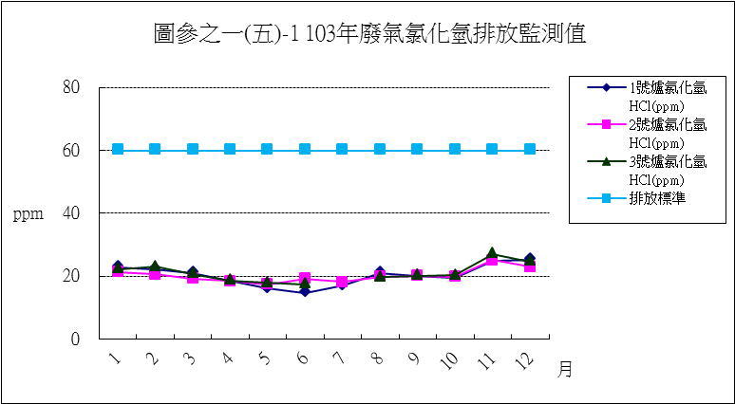

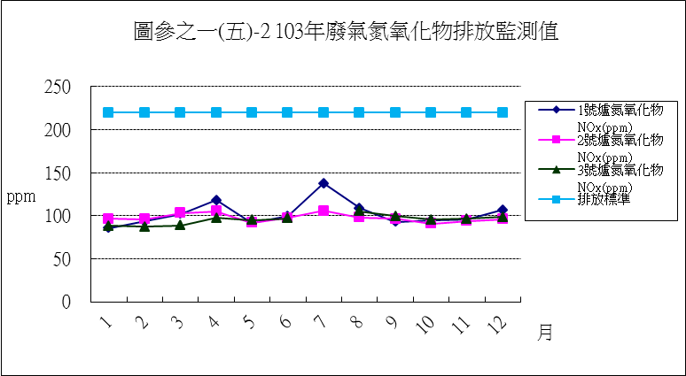

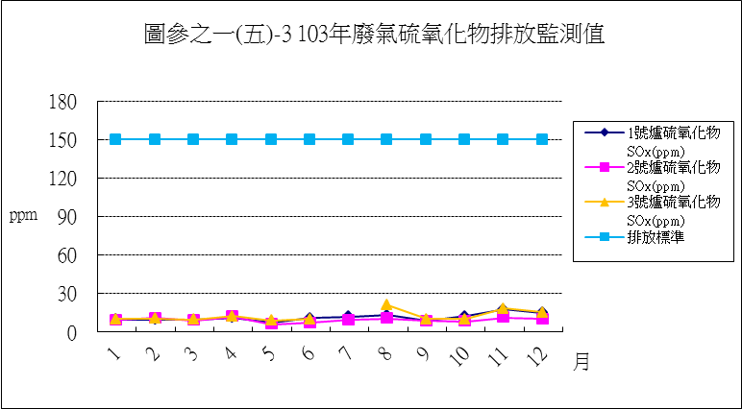

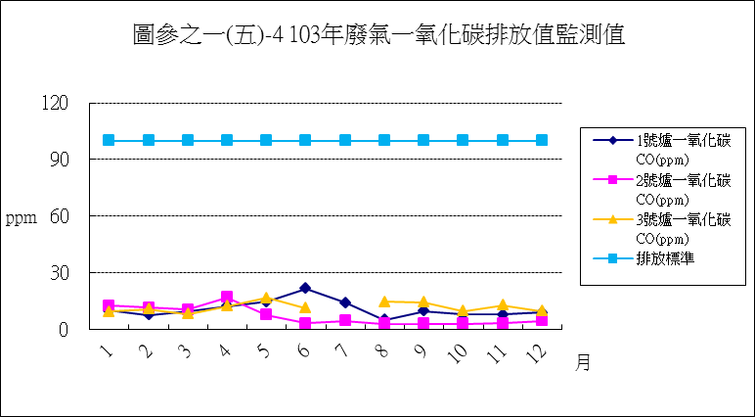

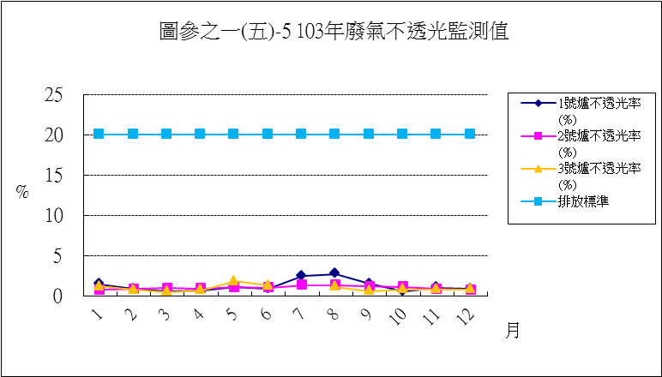

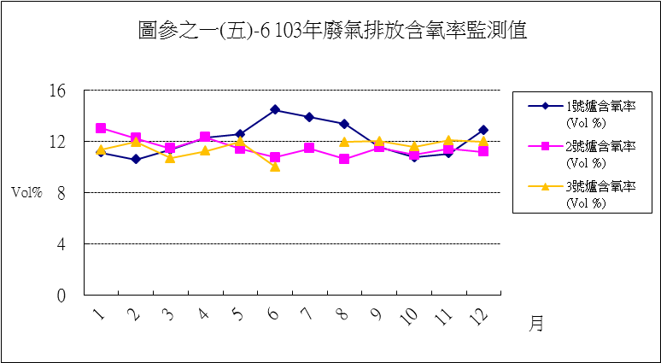

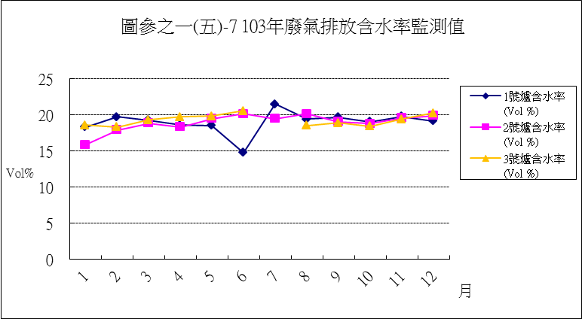

表參之一(六) 103年煙道廢氣委託檢測結果表
日期及爐號 |  | 03.19 | 05.07 | 09.09 | 12.03 | O2參考 基準
 |  | 3 | 2 | 1 | 2 | O2參考 基準
檢驗項目 | 排放 標準 | 污染物 濃度值 (註1) | 污染物 濃度值 | 污染物 濃度值 | 污染物 濃度值 | O2參考 基準
氯化氫  (ppm) | 60 | 20 | 4 | 4 | 20 | 11%
氮氧化物  (ppm) | 220 | 81 | 73 | 97 | 107 | 11%
硫氧化物  (ppm) | 150 | 7 | 3 | 16 | 13 | 11%
一氧化碳  (ppm) | 100 | 6 | 7 | 6 | 1 | 11%
粒狀污染物  (mg/Nm3) | (註1) | 11 | 20 | 42 | 15 | 11%
鉛  (mg/Nm3) | 0.2 | 0.0024 | 0.0074 | 0.0005 | 0.0007 | 11%
鎘  (mg/Nm3) | 0.02 | 0.00005 | 0.0001 | ND (<0.000018) | ND (<0.000018) | 11%
汞  (mg/Nm3) | 0.05 | ND (<0.00058) (註2) | ND (<0.00074) | 0.0019 | ND (<0.00067) | 11%
採樣單位 |  | 衛宇檢驗 科技股份 有限公司 | 衛宇檢驗 科技股份 有限公司 | 衛宇檢驗科 技股份有限 公司 | 衛宇檢驗科 技股份有限 公司
檢測單位 |  | 衛宇檢驗 科技股份 有限公司 | 衛宇檢驗 科技股份 有限公司 | 衛宇檢驗科 技股份有限 公司 | 衛宇檢驗科 技股份有限 公司
註1：粒狀污染物排放標準依環保署公告「一般廢棄物焚化爐空氣污染物排放 標準」由檢測時排氣量換算（C=1364.2Q-0.386）。103年第1季105 mg/Nm3，103 年第2季110mg/Nm3，103年第3季104 mg/Nm3，103年第4季110 mg/Nm3。
註2：低於方法偵測極限之測值以"ND"表示，並註明方法偵測極限值(MDL)，若
高於MDL但低於檢量線最低點濃度時，以"<檢量線濃度最低值"表示。

表參之一(七) 103年煙道廢氣戴奧辛委託檢驗檢測表
檢測期程 | 檢測平均值  (ng-TEQ/Nm³) | 爐別 | 採樣 單位 | 檢驗 單位 | 備註
03.26  ~ 03.28 | 0.025 | 3 | 上準環  境科技 股份有 限公司 | 上準環  境科技 股份有 限公司 | 法規規定
05.14  ~ 05.16 | 0.025 | 2 | 衛宇檢  驗科技 股份有 限公司 | 正修科 技大學 | 自主性管理檢測
10.13  ~ 10.15 | 0.022 | 1 | 衛宇檢  驗科技 股份有 限公司 | 正修科 技大學 | 法規規定
排放標準 | 0.1

表參之一(八) 103年內湖區空氣品質監測結果統計表
項目  月份 | 二氧化硫SO2(ppb) |  |  | 二氧化氮NO2(ppb) |  |  | 臭 氧O3(ppb) |  |  | 一氧化碳CO(ppm) |  |  | 懸浮微粒PM (μg/m3)  10
項目  月份 | 最大值 | 最小值 | 平均值 | 最大值 | 最小值 | 平均值 | 最大值 | 最小值 | 平均值 | 最大值 | 最小值 | 平均值 | 最大值 | 最小值 | 平均值
1 | 9.91 | 1.32 | 3.88 | 32.9 | 14.46 | 21.61 | 39.92 | 13.64 | 24.63 | 1.23 | 0.52 | 0.79 | 119.94 | 15.2 | 47.15
1 | (4) | (31) | 3.88 | (2) | (26) | 21.61 | (26) | (3) | 24.63 | (2) | (27) | 0.79 | (4) | (11) | 47.15
2 | 4.94 | 1.84 | 2.94 | 31.72 | 8.54 | 20.08 | 39.53 | 3.42 | 21.38 | 1.42 | 0.48 | 0.79 | 64.94 | 7.64 | 28.27
2 | (25) | (13) | 2.94 | (26) | (4) | 20.08 | (4) | (12) | 21.38 | (12) | (23) | 0.79 | (25) | (9) | 28.27
3 | 7.65 | 1.43 | 3.75 | 33.83 | 10.64 | 21.5147 | 47.46 | 7.72 | 27.316 | 1.41 | 0.43 | 0.80 | 80.35 | 8.01 | 45.30
3 | (18) | (9) | 3.75 | (17) | (23) | 21.5147 | (30) | (12) | 27.316 | (17) | (23) | 0.80 | (30) | (7) | 45.30
4 | 5.24 | 1.15 | 3.01 | 36.05 | 11.55 | 19.7977 | 54.51 | 10.96 | 32.9143 | 1.16 | 0.52 | 0.74 | 62.04 | 17.26 | 37.65
4 | (21) | (1) | 3.01 | (7) | (6) | 19.7977 | (6) | (25) | 32.9143 | (7) | (4)(6) | 0.74 | (19) | (26) | 37.65
5 | 5.70 | 0.56 | 2.52 | 32.29 | 10.97 | 22.84 | 54.79 | 5.58 | 21.07 | 1.14 | 0.52 | 0.85 | 54.88 | 11.20 | 31.57
5 | (16) | (31) | 2.52 | (7) | (3) | 22.84 | (3) | (30) | 21.07 | (22) | (3) | 0.85 | (28) | (24) | 31.57
6 | 3.69 | 1.40 | 2.37 | 32.99 | 17.86 | 25.32 | 21.47 | 5.41 | 11.19 | 1.00 | 0.55 | 0.80 | 47.86 | 8.50 | 30.03
6 | (24) | (19) | 2.37 | (27) | (11) | 25.32 | (14) | (16) | 11.19 | (24) | (12) | 0.80 | (28) | (10) | 30.03
7 | 6.81 | 1.39 | 3.80 | 34.60 | 9.95 | 19.93 | 19.83 | 4.84 | 11.14 | 1.02 | 0.50 | 0.74 | 43.51 | 7.65 | 24.11
7 | (29) | (2) | 3.80 | (3) | (30) | 19.93 | (27) | (16) | 11.14 | (1) | (20) | 0.74 | (9) | (20) | 24.11
8 | 7.30 | 2.53 | 4.73 | 22.44 | 12.10 | 18.15 | 37.71 | 9.50 | 22.34 | 0.94 | 0.62 | 0.80 | 47.51 | 12.78 | 27.62
8 | (23) | (14) | 4.73 | (19) | (26) | 18.15 | (25) | (26) | 22.34 | (19) | (26) | 0.80 | (1) | (29) | 27.62
9 | 13.58 | 2.91 | 5.62 | 30.67 | 8.60 | 18.04 | 34.52 | 11.99 | 23.52 | 1.07 | 0.47 | 0.73 | 47.98 | 9.91 | 26.58
9 | (29) | (21) | 5.62 | (23) | (21) | 18.04 | (29) | (24) | 23.52 | (23)(24) | (15)(21) | 0.73 | (29) | (6) | 26.58
10 | 6.33 | 2.47 | 4.26 | 30.47 | 7.82 | 17.24 | 49.45 | 13.75 | 33.21 | 1.02 | 0.43 | 0.59 | 71.61 | 17.63 | 39.72
10 | (8) | (22) | 4.26 | (21) | (10) | 17.24 | (6) | (20) | 33.21 | (21) | (19) | 0.59 | (14) | (26) | 39.72
11 | 6.89 | 2.53 | 4.35 | 26.91 | 10.71 | 18.48 | 40.12 | 14.22 | 24.68 | 1.01 | 0.46 | 0.66 | 57.12 | 11.21 | 30.13
11 | (29) | (30) | 4.35 | (24) | (23) | 18.48 | (17) | (28) | 24.68 | (25) | (23) | 0.66 | (13) | (23) | 30.13
12 | 7.12 | 1.44 | 4.11 | 33.30 | 14.82 | 20.99 | 32.84 | 8.43 | 20.86 | 0.95 | 0.47 | 0.69 | 69.04 | 17.86 | 43.96
12 | (16) | (11) | 4.11 | (19) | (1) | 20.99 | (8) | (19) | 20.86 | (19) | (27) | 0.69 | (13) | (28) | 43.96
全年最大、最 小、平均值 | 13.58 | 0.56 | 3.78 | 36.05 | 7.82 | 20.33 | 54.51 | 3.42 | 22.85 | 1.42 | 0.43 | 0.75 | 119.94 | 7.64 | 34.34
空氣品質  標準 | 100 |  |  | 250 |  |  | 120 |  |  | 35 |  |  | 125
註1：監測地點於內湖區隊(台北市內湖區成功路二段320巷19號4樓)。
註2：「最大值」及「最小值」欄內括弧值為量測日。

二、 水污染防治
(一) 本廠廢水經處理，透過水質改善後可回收再利用，目前 回收水主要用於清洗平台、清洗路面、洗車等用途，廢 水列入管理及定期追蹤管制。
(二) 本廠實驗室自行檢驗放流口水質項目包括水溫、酸鹼 值、懸浮固體、化學需氧量等，每月平均檢測 10 次以上， 檢測結果為每月算術平均值如表參之二(二)及圖參之二 (二)-1~4。
(三) 每兩個月委託環保署認證合格公司檢測 1 次，檢測項目 包括：水溫、 酸鹼值、懸浮固體、化學需氧量、鉛、鎘、 總汞等，另自 102 年開始每季檢測戴奧辛，檢測結果如 表參之二(三)。
(四) 內湖廠鄰近地下水質監測：由本局技術室於本廠門口及 值勤休息室旁，地下水質每季檢測 1 次，檢測項目包括： 水溫、pH 值、導電度、氨氮、氯鹽、硫酸鹽、硝酸鹽氮、 總溶解固體量、總硬度及重金屬(Cu、Pb、Zn、Hg、Cd、 As)等如表參之二(四)。

表參之二(二) 103年放流口水質自行檢測結果統計表
項目  月份 | 水 溫(℃) | 酸鹼值(pH) | 懸浮固體 (mg/L) | 化學需氧量 COD(mg/L) | 放流總量  (m3)
1 | 17 | 7.8 | 7.4 | 51.4 | 1533
2 | 17 | 7.8 | 10 | 44.8 | 1050
3 | 19.3 | 7.7 | 6 | 33.7 | 1532
4 | 23.3 | 7.5 | 3.8 | 30.7 | 1281
5 | 25.3 | 7.8 | 2.9 | 32.2 | 2186
6 | 27.8 | 7.8 | 2.5 | 28.5 | 1,320
7 | 30.2 | 7.4 | 3.6 | 26.8 | 1,637
8 | 29.5 | 7.6 | 4.6 | 29 | 1,147
9 | 28.8 | 7.7 | 6.3 | 28.3 | 1,116
10 | 25.1 | 7.9 | 5.1 | 36.4 | 1,096
11 | 22.6 | 8.1 | 5.3 | 58.6 | 940
12 | 18.4 | 7.9 | 4.8 | 85.8 | 618
本廠設計值 | 未設定 | 未設定 | 30 | 未設定 | -
放流水標準 | 註1 | 6.0~9.0 | 30 | 100 | -
註1：水溫排放標準5月~9月為38℃以下，10月～翌年4月為35℃以下。 註2：檢測結果為每月算數平均值。

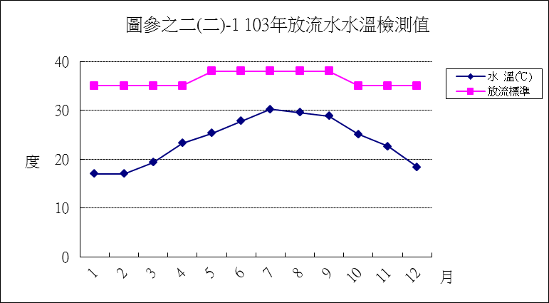

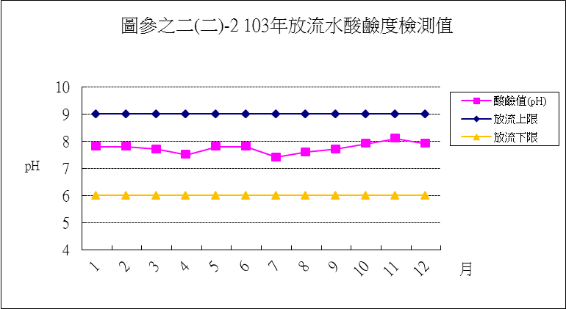

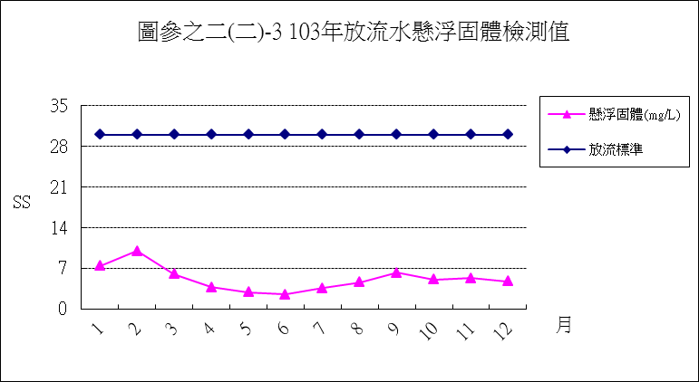

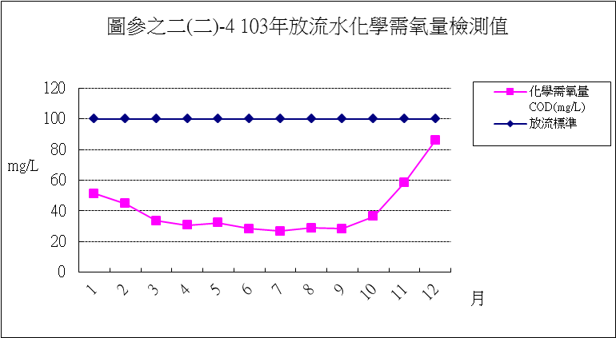

表參之二(三) 103年放流口水質委託檢驗檢測結果表
項目 | 水溫 | 酸鹼值 | 懸浮固體 | 化學需氧量 | 鉛 | 鎘 | 總汞 | 戴奧辛
日期 | （℃） | （pH） | （mg/L） | （mg/L） | （mg/L） | （mg/L） | （mg/L） | (pg I-TEQ/L)
02.10 | 16.1 | 7.2 | 16 | 28.4 | ND(<0.052) (註2) | ND(<0.012) | <0.0010 | 0.351
04.02 | 21.8 | 7.9 | <2.5 | 21.7 | ND(<0.049) | ND(<0.012) | ND(<0.00030) | 0.066
06.03 | 27.9 | 7.3 | <2.5 | 17.8 | ND(<0.049) | ND(<0.00050) | ND(<0.00030) | -
08.20 | 28.9 | 8 | <2.5 | 13.8 | ND(<0.049) | ND(<0.00050) | ND(<0.00030) | 0.074
10.07 | 23.6 | 7.4 | 6.7 | 26.2 | ND(<0.049) | ND(<0.00050) | <0.0010 | 0.128
12.03 | 20.7 | 7.9 | 3.9 | 70 | ND(<0.049) | ND(<0.00050) | ND(<0.00030) | -
放流標準 | (註1) | 6.0~9.0 | 30 | 100 | 1.0 | 0.03 | 0.005 | 10
註1：放流水溫標準5月~9月為38℃以下，10月～翌年4月為35℃以下。
註2：低於方法偵測極限之測值以"ND"表示，並註明方法偵測極限值(MDL)，若高於MDL但 低於檢量線最
低點濃度時，以"<檢量線濃度最低值"表示。
註3：自102年開始每季檢測戴奧辛。

表參之二(四) 103年鄰近地下水質檢測結果表
測站 | 季 別 | 水溫  (℃) | pH | 導電度  (μmho/cm) | 氨氮  (mg/L) | 氯鹽  (mg/L) | 硫酸鹽  (mg/L) | 硝酸鹽氮  (mg/L) | 總溶解固體  (mg/L) | 總硬度  (mg/L) | 鎘  (mg/L) | 銅  (mg/L) | 汞  (mg/L) | 鉛  (mg/L) | 鋅  (mg/L) | 砷  (mg/L)
門 口 | 1 | 20.7 | 6.8 | 978 | 2.15 | 26.4 | 80.5 | 0.06 | 626 | 498 | ND(<0.002) | 0.005 | 0.0001 | ND(<0.004) | 0.01 | ND(<0.0041)
門 口 | 2 | 23.4 | 6.9 | 1080 | 1.40 | 20.0 | 63.6 | 0.09 | 715 | 541 | ND(<0.002) | 0.003 | 0.0002 | ND(<0.004) | 0.039 | ND(<0.0041)
門 口 | 3 | 27.1 | 6.9 | 955 | 2.03 | 23.6 | 26.3 | 0.05 | 567 | 431 | ND(<0.002) | 0.005 | 0.0001 | ND(<0.004) | 0.014 | ND(<0.0041)
門 口 | 4 | 26.3 | 7.0 | 878 | 2.38 | 66.7 | 13.9 | 0.18 | 449 | 268 | ND(<0.002) | 0.011 | ND(<0.0001) | 0.006 | 0.1 | ND(<0.0041)
值 勤 休 息 室 | 1 | 25 | 6.6 | 894 | 4.93 | 72.2 | 26.7 | 0.06 | 505 | 313 | ND(<0.002) | 0.002 | 0.0001 | ND(<0.004) | ND(<0.006) | 0.0047
值 勤 休 息 室 | 2 | 26.1 | 6.7 | 848 | 4.75 | 56.4 | 14.0 | 0.09 | 476 | 319 | ND(<0.002) | 0.004 | 0.0002 | ND(<0.004) | 0.011 | 0.0066
值 勤 休 息 室 | 3 | 29.2 | 6.8 | 808 | 4.64 | 10.7 | 0.96 | 0.04 | 401 | 284 | ND(<0.002) | 0.007 | 0.0001 | ND(<0.004) | 0.007 | ND(<0.0041)
值 勤 休 息 室 | 4 | 29.1 | 6.4 | 726 | 3.59 | 55.1 | 24.8 | 0.14 | 401 | 259 | ND(<0.002) | 0.004 | ND(<0.0001) | ND(<0.004) | 0.011 | 0.0092
地下水  管制標準 |  | - | - | - | - | - | - | 100 | - | - | 0.05 | 10 | 0.02 | 0.1 | 50 | 0.5
註1：本表檢測為本局技術室每季一次於本廠門口及值勤休息室旁地下水質監測結果。
註2：低於方法偵測極限之測值以"ND"表示，並註明方法偵測極限值(MDL)，若高於MDL但低於檢量線最低點濃度時，以"<檢量線濃度最低值"表示。

三、 噪音管制
依噪音管制法第 7 條及環境音量標準第 4 條，本廠及
安康路交叉口測點，依道路交通噪音環境音量標準，屬第 3
類或第 4 類管制區內緊鄰 8 公尺以上之道路。本廠每年噪
音委外進行 24 小時監測 2 次，採樣日期及檢測結果如表參 之三。

表參之三 103年環境音量監測結果表
日期  地點 |  | 04.10 | 10.06 | 管制標準  dB(A) | 檢測機構
本 牆 廠 周 大  界 門 處 圍 | L 日  (07-20) | 66 | 67.8 | 76 | 衛宇檢驗 科技股份 有限公司
本 牆 廠 周 大  界 門 處 圍 | L 晚  (20-23) | 61.5 | 64.2 | 75 | 衛宇檢驗 科技股份 有限公司
本 牆 廠 周 大  界 門 處 圍 | L 夜  (23-07) | 54.6 | 62.5 | 72 | 衛宇檢驗 科技股份 有限公司

四、 病媒防治
本廠主要病媒孳生源為垃圾貯坑，除以密閉及負壓控 制蚊蠅、臭味外溢外，本廠並定期於垃圾貯坑、傾卸平台 及管理大樓噴灑除蟲劑、殺菌劑，其範圍涵蓋全廠及附近 道路，特別是廠區死角、垃圾傾卸平台、傾卸口、排水溝 等，以有效杜絕病媒孳生，維護環境整潔衛生；並且不定 期更換噴灑用藥成分，避免病媒產生抗藥性，環境消毒統 計表如表參之四。

表參之四 103年環境消毒統計表
月 份 | 環境消毒噴藥次數 | 用藥種類 | 消毒區域
1 | 9 | 勝百寧、佳寧、力克 蟲、百蟲竄、酷滅寧 | 廠區及周界
2 | 9 | 勝百寧、佳寧、力克 蟲、百蟲竄、酷滅寧 | 廠區及周界
3 | 9 | 佳寧、力克蟲、速益 | 廠區及周界
4 | 9 | 佳寧、力克蟲、速益 | 廠區及周界
5 | 9 | 佳寧、力克蟲、速益 | 廠區及周界
6 | 9 | 佳寧、力克蟲、速益 | 廠區及周界
7 | 9 | 佳寧、力克蟲、速益 | 廠區及周界
8 | 9 | 佳寧、力克蟲、速益 | 廠區及周界
9 | 9 | 佳寧、力克蟲、速益 | 廠區及周界
10 | 9 | 佳寧、力克蟲、速益 | 廠區及周界
11 | 9 | 綠康 | 廠區及周界
12 | 9 | 綠康 | 廠區及周界

五、 其他委外檢測項目
(一) 底渣灼燒減量檢測：依照「一般廢棄物回收清除處理辦 法」規定，全連續式焚化處理設施每日燃燒量 200 公噸 以上者焚化底渣之灼燒減量應在 5%以下，本廠每月委外 檢測 1 次，檢測結果均符合規定如表參之五(一)。
(二) 飛灰穩定化物及底渣重金屬檢測：本廠飛灰穩定化作業 係委託廠商操作辦理，每月至少 2 次檢測 TCLP 重金屬 溶出試驗，每月檢測 1 次 2,3,7,8-氯化戴奧辛及呋喃同源 物等十七種化合物；本廠並委託環保署認證合格公司每 月檢測飛灰穩定物及底渣 TCLP 重金屬溶出試驗各 1 次，檢測項目包括：總鉛、總鎘、總汞、總砷、總鉻、 六價鉻、總銅、總硒、總鋇等，另每 2 個月委託檢測飛 灰穩定物及底渣 2,3,7,8-氯化戴奧辛及呋喃同源物等十七 種化合物各 1 次，檢測結果均符合溶出標準如表參之五 (二)-1~2。

表參之五(一) 103年底渣灼燒減量檢測結果表
日期 | 採 樣 位 置 (單位：%)
日期 | 1號爐 | 2號爐 | 3號爐 | 混合
01.13 | 1.1 | 2.8 | 2.6 | 2.3
02.10 | 0.7 | 0.8 | 停爐(註1) | 0.8
03.03 | 2.5 | 停爐 | 1.9 | 2.1
04.07 | 2.2 | 0.5 | 2.4 | 1.5
05.05 | 2.2 | 2 | 2.1 | 2.3
06.03 | 2.1 | 2.2 | 2.7 | 2.4
08.11 | 停爐(註2) | 2.1 | 停爐 | -
09.09 | 3.1 | 3 | 4.3 | 3.9
10.06 | 2.1 | 3 | 2.1 | 1.9
11.03 | 1.59 | 3.26 | 2.22 | 1.46
12.03 | 2.35 | 1.77 | 2.29 | 2.06
標準 | 5
註1：3號爐因垃圾量不足自103年2月6日停爐，原預計2月14日起爐，惟因起 爐過程中發生破管，維修完成後並於103年2月23日起爐運轉。
註2：本廠103年度歲修期程分別為1號爐6月3日至7月27日、2號爐6月8日至7 月28日、3號爐6月8日至8月15日。惟1號爐起爐後因節熱器破管，故於8月2日 至14日停爐維修，致當月無檢測數據。

表參之五(二)-1 103年飛灰穩定化物重金屬及戴奧辛檢測結果表
日期 | 總鉛  (mg/L) | 總鎘  (mg/L) | 總汞  (mg/L) | 總砷  (mg/L) | 總鉻  (mg/L) | 六價鉻  (mg/L) | 總銅  (mg/L) | 總硒  (mg/L) | 總鋇  (mg/L) | 戴奧辛及呋喃  (ng I-TEQ/g)
01.08 | ND(<0.031) | ND(<0.004) | 0.0015 | ND(<0.0002) | ND(<0.020) | <0.020 | ND(<0.013) | ND(<0.007) | 1.06 | 0.002
01.13 | 0.441 | ND(<0.021) | ND「(<0.00047) | ND(<0.066) | <0.080 | ND(<0.0085) | ND(<0.027) | ND(<0.045) | 0.629 | -
01.22 | ND(<0.031) | 0.005 | 0.0003 | ND(<0.001) | ND(<0.020) | <0.020 | ND(<0.013) | ND(<0.007) | 0.905 | -
02.05 | ND(<0.050) | ND(<0.004) | 0.003 | ND(<0.0003) | ND(<0.022) | <0.022 | ND(<0.013) | ND(<0.007) | 0.916 | -
02.10 | ND(<0.035) | ND(<0.021) | ND「(<0.00045) | ND(<0.068) | ND(<0.024) | ND(<0.0086) | ND(<0.025) | ND(<0.043) | 1.73 | 0.184
02.14 | ND(<0.050) | 0.007 | 0.0013 | ND(<0.0003) | ND(<0.022) | <0.022 | ND(<0.013) | ND(<0.007) | 0.74 | 0.001
03.03 | 0.419 | ND(<0.021) | ND(<0.00045) | ND(<0.068) | ND(<0.024) | ND(<0.0086) | ND(<0.025) | ND(<0.043) | 1.04 | -
03.07 | 0.099 | 0.533 | 0.0495 | <0.001 | 0.031 | <0.031 | 0.127 | 0.031 | 1.48 | 0.001
03.14 | ND(<0.050) | ND(<0.004) | 0.0088 | ND(<0.0003) | ND(<0.022) | <0.022 | ND(<0.013) | ND(<0.007) | 0.794 | -
04.07 | 0.136 | ND(<0.021) | ND(<0.00045) | ND(<0.068) | ND(<0.024) | ND(<0.0086) | ND(<0.025) | ND(<0.043) | 1.1 | 0.399
04.11 | 0.123 | 0.004 | 0.0055 | <0.001 | ND(<0.022) | <0.022 | 0.015 | ND(<0.007) | 1.16 | 0.001
04.21 | ND(<0.050) | ND(<0.004) | 0.0012 | ND(<0.0003) | ND(<0.022) | <0.022 | ND(<0.013) | ND(<0.007) | 0.961 | -
05.05 | 0.679 | ND(<0.021) | ND(<0.00045) | ND(<0.068) | ND(<0.024) | ND(<0.0086) | ND(<0.025) | ND(<0.043) | 1.04 | -
05.12 | ND<(0.050) | ND<(0.004) | 0.0027 | ND<(0.0003) | ND<(0.022) | <0.022 | ND<(0.013) | ND<(0.007) | 1.46 | 0.0071
05.19 | 0.473 | ND<(0.004) | ND<(0.0003) | 0.001 | ND<(0.022) | <0.022 | ND<(0.013) | 0.011 | 0.868 | -
06.03 | 0.179 | ND(<0.021) | ND(<0.00045) | ND(<0.068) | ND(<0.024) | ND(<0.0086) | ND(<0.025) | ND(<0.043) | 0.757 | 0.196
06.03 | ND<(0.050) | ND<(0.004) | 0.0004 | ND<(0.0003) | ND<(0.022) | <0.022 | ND<(0.013) | ND<(0.007) | 0.295 | -
06.09 | ND<(0.050) | ND<(0.004) | 0.0055 | ND<(0.0003) | ND<(0.022) | <0.022 | ND<(0.013) | 0.008 | 0.328 | -
08.01 | ND<(0.050) | ND<(0.004) | 0.0004 | <0.001 | ND<(0.022) | <0.022 | ND<(0.013) | ND<(0.007) | 0.256 | 0.136
08.11 | 0.328 | ND(<0.021) | 0.0014 | ND(<0.068) | 0.106 | ND(<0.0086) | 0.121 | ND(<0.043) | 1.08 | 0.304
08.18 | 0.241 | ND<(0.004) | 0.0016 | 0.001 | ND<(0.022) | <0.022 | ND<(0.013) | ND<(0.007) | 1.53 | -
09.01 | ND<(0.050) | ND<(0.004) | 0.0008 | 0.001 | ND<(0.022) | <0.022 | ND<(0.013) | ND<(0.007) | 1.93 | 0.06
09.09 | 1.36 | ND(<0.021) | ND(<0.00045) | <0.200 | <0.080 | ND(<0.0086) | ND(<0.025) | ND(<0.043) | 1.47 | -
09.15 | 0.364 | ND<(0.004) | 0.0007 | ND<(0.0003) | ND<(0.022) | <0.022 | ND<(0.013) | ND<(0.007) | 2.38 | -
10.06 | 0.37 | ND(<0.021) | ND(<0.00045) | ND(<0.068) | ND(<0.024) | ND(<0.0086) | ND(<0.025) | ND(<0.043) | 1 | 0.915
10.06 | 0.37 | ND<(0.004) | 0.0032 | ND<(0.0003) | ND<(0.022) | ND<0.01 | ND<(0.013) | ND<(0.007) | 1.56 | 0.194
10.20 | 0.183 | ND<(0.004) | 0.0012 | 0.001 | ND<(0.022) | <0.022 | ND<(0.013) | ND<(0.007) | 1.08 | -
11.03 | 0.32 | ND(<0.021) | ND(<0.00045) | ND(<0.068) | 0.08 | ND(<0.0086) | ND(<0.025) | ND(<0.043) | 1.14 | -
11.03 | 0.188 | 0.025 | 0.0006 | 0.001 | ND<(0.022) | <0.022 | 0.038 | ND<(0.007) | 1.24 | 0.298
11.17 | 0.286 | 0.018 | 0.0014 | <0.001 | ND<(0.022) | <0.022 | <0.030 | ND<(0.007) | 1.3 | -
12.03 | 0.879 | ND(<0.021) | 0.0117 | ND(<0.068) | ND(<0.024) | ND(<0.0086) | ND(<0.025) | ND(<0.043) | 0.914 | 0.482
12.08 | 0.25 | ND<(0.004) | <0.0005 | 0.001 | ND<(0.022) | <0.022 | ND<(0.013) | ND<(0.007) | 0.582 | 0.278
12.22 | 0.149 | <0.010 | 0.001 | 0.001 | <0.050 | <0.050 | <0.030 | ND<(0.007) | 0.992 | -
溶出 試驗 標準 | 5 | 1 | 0.2 | 5 | 5 | 2.5 | 15 | 1 | 100 | 1
註1：ND表示低於方法偵測極限，並註明方法偵測極限值(MDL)，若高於MDL但低於檢量線最低點濃 度時，以"<檢量線濃度最低值"表示。
註2：採樣委託檢測單位：衛宇檢驗科技股份有限公司。 註3：採樣委託檢測單位：松喬環保科技股份有限公司。

表參之五(二)-2 103年底渣重金屬及戴奧辛檢測結果表
日期 | 總鉛  (mg/L) | 總鎘  (mg/L) | 總汞  (mg/L) | 總砷  (mg/L) | 總鉻  (mg/L) | 六價鉻  (mg/L) | 總銅  (mg/L) | 總硒  (mg/L) | 總鋇  (mg/L) | 戴奧辛及呋喃  (ng I-TEQ/g)
01.13 | ND (<0.036) | ND (<0.021) | <0.0010 | ND (<0.066) | <0.080 | <0.03 | 0.193 | ND (<0.045) | 0.79 | -
02.10 | ND (<0.035) | ND (<0.021) | ND (<0.00045) | ND (<0.068) | 0.183 | 0.18 | 0.376 | ND (<0.043) | 0.792 | 0.004
03.03 | ND (<0.035) | ND (<0.021) | ND (<0.00045) | ND (<0.068) | ND (<0.024) | <0.03 | 0.407 | ND (<0.043) | 0.858 | -
04.07 | <0.080 | ND (<0.021) | ND (<0.00045) | ND (<0.068) | ND (<0.024) | ND (<0.0086) | 0.514 | ND (<0.043) | 0.958 | 0.004
05.05 | ND (<0.035) | ND (<0.021) | ND (<0.00045) | ND (<0.068) | <0.080 | 0.07 | 0.503 | ND (<0.043) | 0.965 | -
06.03 | ND (<0.035) | ND (<0.021) | ND (<0.00045) | ND (<0.068) | <0.080 | 0.06 | 0.125 | ND (<0.043) | 0.655 | 0.005
08.11 | ND (<0.035) | ND (<0.021) | ND (<0.00045) | ND (<0.068) | 0.219 | ND (<0.0086) | 0.183 | ND (<0.043) | 1.1 | 0.003
09.09 | <0.080 | ND (<0.021) | ND (<0.00045) | ND (<0.068) | 0.122 | 0.05 | 1.08 | ND (<0.043) | 2.64 | -
10.06 | ND (<0.035) | ND (<0.021) | ND (<0.00045) | ND (<0.068) | <0.080 | 0.04 | 0.52 | ND (<0.043) | 0.99 | 0.002
11.03 | ND (<0.035) | ND (<0.021) | ND (<0.00045) | ND (<0.068) | <0.080 | <0.03 | 0.81 | ND (<0.043) | 1.16 | -
12.03 | ND (<0.035) | 0.131 | 0.0034 | <0.200 | ND (<0.024) | ND (<0.0086) | 0.988 | ND (<0.043) | 1.55 | 0.004
溶出 試驗 標準 | 5 | 1 | 0.2 | 5 | 5 | 2.5 | 15 | 1 | 100 | 1
註1：ND表示低於方法偵測極限，並註明方法偵測極限值(MDL) ，若高於MDL但低於檢量線 最低點濃度時，以"<檢量線濃度最低值"表示。

肆、 敦親睦鄰與回饋設施及景觀維護
一、 敦親睦鄰回饋社區具體措施
(一) 依臺北市垃圾焚化廠回饋地方自治條例規定：每處理一 公噸垃圾提列回饋地方經費新臺幣 200 元。
(二) 本廠能源利用中心及附設公園除原有回饋設施的溫水游 泳池、網球場、健身房、撞球室、桌球室等外，並於民 國 93 年增設簡易籃球場、健康步道、跑道以及 11 台新 穎的「情境式數位電動跑步機」、「情境式數位心肺交叉 訓練機」等健身設備，並採納當地葫洲里里長建議，由 馬前市長親自主持更名為葫蘆洲運動公園。本廠各項回 饋設施使用情形如表肆之一(二)-1~2。
(三) 本廠為國內首座大型都市焚化爐，平時附近社區里民、 學校及機關團體來廠參觀或休憩，藉由參訪活動有效宣 導環保教育及達成社區聯誼、敦親睦鄰之目的，參觀人 數統計如表肆之一(三)。
(四) 遇有附近里民之電話詢問，除由現場工作人員詳為說明 解釋外，若需詳加說明，即邀請其親自來廠參觀了解或 指派專人拜訪說明。
(五) 每年並定期辦理社區桌球賽、年終睦鄰餐會等，參與地 方社區活動，增進與地方互動關係。
二、 景觀維護
本廠面積 8.1 公頃，廠區遍植花木，景觀宜人，每年均 編列預算，委託專業廠商維護庭園綠美化植栽及廠區環境 清潔，予民眾清新觀感，近來也發現罕見的領角鴞現身及 五色鳥啄木而居，另台灣藍鵲、黑領椋鳥及紅嘴黑鵯等也
常在廠內樹間活動，廠內動、植物生態益形豐富，一掃以 往垃圾處理場所衛生不佳及髒臭之印象，有助於提昇焚化 廠形象與政府環保政策之推動。
表肆之一（二）-1 103年回饋設施溫水游泳池使用人數統計表
每日平均人數
月份 | 免票人數 |  |  |  |  | 合計
性別 | 男 | 女 | 男 女 男 |  | 女 男 女 |  | 男 女 |  |  |  | 男 | 女
合計 | 64,053 | 30,627 | 655 202 262 |  | 227 | 33 16 | 65,003 31,0 |  |  | 72 | 227 | 108
1 | 4,422 | 2,228 | 27 | 5 4 | 11 | 0 0 | 4,453 2,2 |  |  | 44 | 178 | 90
2 | 3,599 | 1,702 | 29 | 1 9 | 11 | 3 4 | 3,640 1,7 |  |  | 18 | 173 | 82
3 | 5,047 | 2,525 | 28 | 6 15 | 9 | 5 0 | 5,095 2,5 |  |  | 40 | 196 | 98
4 | 5,190 | 2,240 | 19 | 10 9 | 10 | 0 0 | 5,218 2,2 |  |  | 60 | 217 | 94
5 | 5,816 | 2,448 | 42 | 14 16 | 12 | 0 0 | 5,874 2,4 |  |  | 74 | 218 | 92
6 | 6,360 | 2,977 | 89 | 32 36 | 22 | 0 0 | 6,485 3,0 |  |  | 31 | 260 | 121
7 | 2,583 | 1,283 | 44 | 14 39 | 37 | 0 0 | 2,666 1,3 |  |  | 34 | 296 | 148
8 | 8,582 | 4,736 | 176 | 53 90 | 71 | 2 0 | 8,850 4,8 |  |  | 60 | 328 | 180
9 | 6,554 | 2,935 | 103 | 31 21 | 22 | 6 2 | 6,684 2,9 |  |  | 90 | 267 | 120
10 | 5,811 | 2,562 | 50 | 18 13 | 15 | 8 4 | 5,882 2,5 |  |  | 99 | 218 | 96
11 | 5,618 | 2,032 | 41 | 13 10 | 4 | 4 3 | 5,673 2,0 |  |  | 52 | 227 | 82
12 | 4,471 | 2,959 | 7 | 5 0 | 3 | 5 3 | 4,483 2,9 |  |  | 70 | 172 | 114

註1：自102年7月起以性別分別統計。 註2：每週一及春節、清明節、端午節、中秋節為例行休館日停止開放，開放日數1月25天、2月21
天、3月26天、4月24天、5月27天、6月25天、7月9天（103年水療池施工期間-6月30日至7月
21日游泳池停止開放）、8月27天、9月25天、10月27天、11月25天、12月26天，合計287天。
表肆之一（二）-2 103年回饋設施其他設施使用人數統計表

月份
性別 合計 1
2
3
4
5
6
7
8
9
10
11
12
網球場
停車場
健身房
休閒室
合計
每日平均人數
男
723
34
25
90
86
63
61
78
45
70
56
69
46
女
274
6
17
27
25
19
23
42
19
22
40
21
13
男
女
462
527
617
555
684
725
551
795
601
504
484
492
68
86
73
70
133
108
77
130
116
107
56
104
男
20,273
1,663
1,425
1,707
1,501
1,546
1,675
2,284
2,185
1,792
1,603
1589
1303
女
7,948
572
501
625
552
630
660
893
961
667
626
626
635
男
16,160
1,272
1,087
1,453
1,156
1,306
1,357
1,563
1,724
1,215
1,439
1300
1288
女
3,785
248
198
304
300
272
335
400
489
404
321
277
237
男
44,153
3,431
3,064
3,867
3,298
3,599
3,818
4,476
4,749
3,678
3,602
3,442
3,129
女
13,135
894
802
1,029
947
1,054
1,126
1,412
1,599
1,209
1,094
980
989
男
145
137
146
149
137
133
153
172
176
147
133
138
120
女
6,997 1,128
43
36
38
40
39
39
45
54
59
48
41
39
38
註1：自102年7月起以性別分別統計。 註2：每週一及春節、清明節、端午節、中秋節為例行休館日停止開放，開放日數1月25天、2月21
天、3月26天、4月24天、5月27天、6月25天、7月26天、8月27天、9月25天、10月27天、11 月25天、12月26天，合計304天。
表肆之一（三）103年來廠參觀或休憩人數統計表

月份 | 學術團體  (含學生） | 一般團體  (一般民眾) | 小計
合計 | 4,672 | 11,262 | 15,934
1 | 255 | 465 | 720
2 | 80 | 942 | 1,022
3 | 825 | 482 | 1,307
4 | 707 | 1,415 | 2,122
5 | 1,002 | 821 | 1,823
6 | 412 | 2,518 | 2,930
7 | 143 | 1,131 | 1,274
8 | 48 | 642 | 690
9 | 260 | 775 | 1,035
10 | 56 | 720 | 776
11 | 262 | 264 | 526
12 | 622 | 1,087 | 1,709
註：每週一及春節、清明節、端午節、中秋節為例行休館日停止開放。

伍、 結論及建議或其他事項
一、 為建立本廠各項污染防治監督機制，使民眾了解營運狀 況，本廠積極規劃各項自行或委外檢測，包括：廢氣排放、 放流水排放及廢氣煙道戴奧辛排放濃度等，檢測資料以公 開方式設置電子顯示看板及定期公佈於官方網站提供市民 查看，以有效管理廢棄物焚化處理並維護市民居住之環境 品質。
二、 本廠與原子能委員會核能研究所合作，於 102 年 9 月首創 建置以回收堆肥廚餘轉化生質酒精之小規模試驗設施展示 平台。另本廠已取得行政院環境保護署認證為全國第一座 公營焚化廠環境教育設施場所，除開放外界參觀，同時辦 理環境教育課程，接受各級學校申請參加。
三、 配合本市堆肥廚餘回收政策，本廠 103 年度堆肥廚餘進廠 量統計表如表伍之ㄧ。本廠利用廚餘滲出水好氧生物處理 後產製液體環保土壤改良劑，經試用成效不錯，且經媒體
多次報導後，已常態對外提供本市居民與汐止民眾、機關
及團體免費領用。
四、 自 90 年起配合本府民政局辦理「中元普渡祭典集中焚燒金 銀紙錢計畫」，以供本市各寺廟及團體單位免費集中焚燒金 銀紙錢，落實集中焚燒金銀紙錢常態化。本年(103)至 12 月
底共 802 車次約 356.79 公噸。103 年常態化集中焚燒金銀 紙錢進廠統計表如表伍之二。
五、 本廠有關民眾陳情反映事項及市民熱線反映事項，均錄案 處理回復。103 年度 11、12 月民眾陳情反映事項及處理情 形彙整表如附錄一。
表伍之一 103年廚餘進廠量統計表

月份 | 進廠車次 | 進廠重量(公噸)
1 | 130 | 740.08
2 | 129 | 715.37
3 | 211 | 1,020.09
4 | 409 | 1,729.08
5 | 170 | 880.78
6 | 1 | 9.98
7 | 7 | 31.70
8 | 1 | 0.56
9 | 155 | 781.94
10 | 184 | 1,112.43
11 | 385 | 1,600.46
12 | 177 | 1,014.28
總計 | 1,959 | 9,636.75

表伍之二 103年常態化集中焚燒金銀紙錢進廠統計表

月份 | 進廠車次 | 進廠重量(公噸)
1 | 24 | 11.69
2 | 27 | 5.17
3 | 111 | 71.40
4 | 107 | 61.90
5 | 66 | 31.18
6 | 2 | 0.30
7 | 5 | 3.46
8 | 272 | 107.19
9 | 24 | 6.67
10 | 55 | 17.37
11 | 47 | 18.62
12 | 62 | 21.84
合計 | 802 | 356.79

附錄一

陳情日期 | 陳情摘要 | 處理情形
11.04 | 市民來電反映: 親  事由:內湖區內湖焚化廠遊泳池的水 溫過低，因市民今年至場時使用時 高 的的水溫溫度落在 28.8~29.1 度，市 時向  民希望單位能夠調高至 29.5~30 度 教 訴求:煩請相關權責單位能前往調查 絡 後處理。 健  臺 | 愛的市民朋友您好：  有關您來電反映本廠游泳池水溫過低一案，本廠現已將溫度調  ，造成您的不適本廠深感抱歉，爾後如遇溫度過低情形，歡迎您即 本廠值班同仁反映，本廠將立即調整水溫，謝謝您的來電與指  ，若您對本次回復內容有任何疑問，歡迎逕洽承辦人：胡倍瑜，聯 電話：27961833 轉分機 332，並祝您  康愉快  北市政府環境保護局內湖垃圾焚化廠 廠長邱一流 敬上
11.06 | 親  一  市民來電反映： 本  事由：郝龍斌市長怠惰管理下屬單 二 位(環保局內湖垃圾焚化廠)，請局處 關 單位針對本案件聯繫過市民後才書 強 面回復。 謝  訴求：敬請相關單位協助處理。 三  『本案件市民要求處理結果以書面 四 回復』 承  『若局處單位對案件不清楚可電洽 北市 市民』 調查表」  『本案副知市長室』 方 健  臺 | 愛的劉先生：您好！  、很感謝您再度來電，有關您對 1999 市民熱線回復不滿意一案， 廠深感抱歉，謹再次向您說明，希望能獲您的認同。  、本廠部分員工未配戴工作證及服務態度不佳部分，本廠已要求相 人員應確實配戴識別證，並注意服務禮貌與態度，本廠主管亦將加 抽查，以提升第一線人員服務品質，造成您的不便，尚祈見諒。感 您來電告知與提醒，市民的督促與建議將是本廠進步的動力。  、本案已應您要求另以書面回復您。  、非常感謝您熱心反映，如對本廠回復內容有相關詢問，歡迎電洽 辦人胡倍瑜組員，聯絡電話 27961833 轉分機 332，隨函附上「臺 政府環境保護局內湖垃圾焚化廠人民陳情案件處理情形滿意度  1 份（如附表），請撥冗填妥後逕寄本府研考會或透過傳真 式回傳(傳真號碼 02-27234201)，並祝您  康愉快  北市政府環境保護局內湖垃圾焚化廠 廠長邱一流 敬上
11.11 | 親  市民來電反映: 焚  地點:內湖區安康路 290 號 本廠因配合本市 事由:市民表示上述地點的焚化爐都 前 只有開一個洞，導致清運業者要去 卸 丟垃圾，都要大排長龍等很久，敬 常 請相關單位多開幾個洞。 滿垃圾無 訴求:敬請相關權責單位研擬參酌。 間  如 若局處單位對案件不清楚可電洽市 民。 迎  健 臺 | 愛的市民朋友：您好！  有關您於 103 年 11 月 7 日電洽市民熱線反映「安康路內湖垃圾 化廠相關事宜」一案，謹說明如下:  垃圾調度，10、11 月份均有民間代清除業進廠，目 採三爐全載焚化運轉，惟清運業進廠車次太過集中，使垃圾貯坑傾 口容易快速堆積，吊車於吊載過程常被傾倒垃圾掩埋，攪拌過程中 有垃圾滑落情況，造成垃圾擠壓堵塞傾卸口，另因其他傾卸口已堆 法開啟僅剩 1 處傾卸口可開放，致影響您傾倒垃圾作業時  ，目前已協調將部分清運車輛轉至友廠傾倒，將可紓緩塞車情形， 有影響您傾倒垃圾作業時間，造成您不便、謹致十二萬分歉意。  謝謝您的來信(電)與指教，若您對本次回復內容有任何詢問，歡 逕洽承辦人陳天恩連絡電話：27961833 轉 214，並祝您  康愉快  北市政府環境保護局內湖焚化廠 廠長邱一流 敬上
11.21 | 市民反映： 本  事由：市民表示，已多次反映南港 您 焚化爐（經確認為內湖垃圾焚化廠）湖焚化廠 每日下午 22:30 至 23:00 之間會偷偷 整 排放廢氣，尤其是下雨天的時候更 嚴重，但每次局處的回復均是查無 化 污染情事，市民認為，局處單位人 染 員前往採樣的時候焚化爐不見得有 去除酸 排放廢氣的情事，故採樣結果並不 排 準確，希望相關單位派員前往加強 巡邏，並勸導焚化爐確實改善。 進 訴求：敬請相關權責單位派員查察 均  處理 器  局處單位若有疑問可致電與市民聯 焚 繫 並 | 局衛生稽查大隊：  好，有關市民賴先生於 103 年 11 月 17 日 1999 市民熱線反映「內 排煙事宜 」乙節，本廠為協辦單位，回復意見如下，請彙  辦理。  本廠屬全天 24 小時連續運轉，不會針對特定時間刻意排放，焚 過程以高溫氧化模式（850℃～1050℃），垃圾燃燒後氣體經空氣污 控制技術及設備處理系統(以尿素去除氮氧化物（NOx）、以消石灰 性物質、以活性碳去除戴奧辛及濾袋去除粒狀污染物)削減後  放，其濃度均符合法規標準。 每年本廠均排定焚化爐年度保養工作，今年已於 6 月 3 日起逐爐  行停爐歲修作業，針對各項焚化設備、廢氣、廢水及灰渣處理設備  進行保養、維護，其中針對煙塵過濾設備，每年均進行袋濾式集塵 濾袋更換或查修作業，已於 8 月 16 日全數起爐運轉，查目前本廠 化操作均正常運轉，且各項空氣污染物監測數值，符合排放標準， 即時連線環保局列管。

陳情日期 | 陳情摘要 | 處理情形
若對本案有相關詢問，歡迎來電：內湖垃圾焚化廠第一組，承辦員：
張淯植，聯絡電話：(02)27961833 分機 212，我們將竭誠為您服務。
11.21 | 市民來電反映：  事由：郝龍斌市長怠惰管理下屬單 位(環保局內湖垃圾焚化廠)，承辦案 件的人員就是當事人為什麼可以有 資格來答覆市民呢？當事人應該要 迴避，焚化廠應該要迴避，應該要 由環保局回復，市民先前反映工作 人員配戴及驗證的東西，市民要求 查看並不危害任何人的利益，且人 員要求市民提供身分證明文件查 驗，市民要求工作人員亦提供身分 證明文件，但單位人員卻不願意提 供，單位人員都可以保護其個人資 料為何就要提供給單位人員，就要 在工作人員面前破白，市民懷疑市 長誠懇的態度，市政府只會說市民 當家作主，但根本是把市民的話當 作狗屁，另外市民先前提供其電 話，卻沒有任何人跟市民確認這個 案件，都只有一方說話。 訴求：敬請相關單位調查處理。  市民希望本案件以書面方式回復。  『本案副知市長室』 | 親愛的劉先生：您好！ 一、很感謝您再度來電，有關您來電反映事項，謹再次向您說明如下:  （一）有關您反映葫蘆洲運動公園游泳池工作人員疏失一節，因葫蘆  洲運動公園係由本廠管理，相關工作人員疏失亦由本廠督導管理，故 由本廠回復您，惟回復內容及處理情形亦受本局及本府研考會督導查 核。  （二）本廠已要求同仁應確實配戴識別證，亦要求主管加強抽查，若 您仍發現有工作人員未配戴識別證情形，歡迎您即時向本廠反映，本 廠將對相關人員嚴厲告誡並處分，感謝您來電告知與提醒。  二、本案已 針對相 同 事由適當處 理，並 已 明確答覆在 案  (UN201411040024、UN201410030385)，依照行政程序法第 173 條第  2 款規定，如以後同一事由再陳情，將不再回復。 三、本案已應您要求另以書面回復您，如您對回復內容有相關詢問， 歡迎電洽承辦人胡倍瑜組員，聯絡電話 27961833 轉分機 332，並祝 您  健康愉快  臺北市政府環境保護局內湖垃圾焚化廠 廠長邱一流 敬上
12.02 | 市民來電反映：  市民表示前案 UN201411190334 回 復內容始終不針對身分證的驗證問 題回答，市民表示希望能夠便民不 要以單一證件做為驗證，並建議回 復內容要謹慎、不要以官腔回答。 市民希望不要再由焚化廠答復。 本案件局處單位針對案件內容若有 任何疑問可電話詢問民眾 市民希望本案件以書面方式回復。  『本案副知市長室』 | 一、有關設籍臺北市內湖區、南港區、文山區、北投區、士林區區民 可免費使用回饋設施，經本局統一要求以查驗身分證正本為準，以避 免民眾戶口已遷離免費區範圍，影 響可免費使用之區民權益，本廠 業以 103 年 10 月 7 日北市環內焚參字第 1033041800 號明確答覆在  案，惟陳情人一再陳情並無理由。二、本案並以 103 年 11 月 24 日北  市環內焚參字 10330492700 號答覆，針對相同事由已適當處理，依照  行政程序法第 173 條第 2 款規定，如以後同一事由再陳情，將不再回 復。爰此，依臺北市政府及所屬各機關處理人民陳情案件注意事項第 5 條及行政程序法第 173 條第 2 款規定「同一事由，經予適當處理， 並已明確答覆，而仍一再陳情者，亦不再回應」
12.08 | 市民來電反映:  內湖區內 湖焚化爐 ( 安 康路 290 號)24 小時都在燒垃圾，每天都聞到 很臭的味道及塑膠味，市民擔心因 此影響身體健康。煩請相關單位查 處改善。 | 本局衛生稽查大隊：  您好，有關市民於 103 年 12 月 8 日 1999 市民熱線反映「內湖焚化廠  24 小時燒垃圾」乙節，本廠為協辦單位，回復意見如下，請彙整辦 理。  本廠焚化過程以高溫氧化模式（850℃～1050℃），垃圾燃燒後氣 體 經空 氣 污染 控 制技 術及 設備 處 理系 統 ( 以 尿素去 除 氮氧 化 物  （NOx）、以消石灰去除酸性物質、以活性碳去除戴奧辛及濾袋去除 粒狀污染物)削減後排放，其濃度均符合法規標準，因高溫焚燒，垃 圾中的有機物(臭味)質均已妥善處理，不致於有臭味排放。  每年本廠均排定焚化爐年度保養工作，今年於 6 月 3 日起逐爐進 行停爐歲修作業，針對各項焚化設備、廢氣、廢水及灰渣處理設備均 進行保養、維護，其中針對煙塵過濾設備，每年均進行袋濾式集塵器 濾袋更換或查修作業，並於 8 月 16 日全數起爐運轉，查目前本廠焚 化操作均正常運轉，且各項空氣污染物監測數值，符合排放標準，並 即時連線環保局列管。 若對本案有相關詢問，歡迎來電：內湖垃圾焚化廠第一組，承辦員： 張淯植，聯絡電話：(02)27961833 分機 212，我們將竭誠為您服務。

陳情日期 | 陳情摘要 | 處理情形
12.17 | 市民反映: 地點:內湖焚化爐  事由:市民表示已向焚化廠詢問確認 焚燒垃圾的時間為 24 小時，然每天 焚燒垃圾飄散濃厚塑膠味道及臭味 一整天，已嚴重影響空氣品質，有  報導指出內湖焚化廠的焚燒的戴奧 辛為北市之冠，希望不要再焚燒垃 圾，避免影響市民健康。  訴求:煩請相關單位研擬參酌並詳 復。 | 親愛的市民您好：  您於 103 年 12 月 16 日 1999 市民熱線反映「內湖焚化爐長期焚 燒垃圾產生臭味」一節，說明如下：  本廠焚化過程以高溫氧化模式（850℃～1050℃），垃圾燃燒後氣 體 經空 氣 污染 控 制技 術及 設備 處 理系 統 ( 以 尿素去 除 氮氧 化 物  （NOx）、以消石灰去除酸性物質、以活性碳去除戴奧辛及濾袋去除 粒狀污染物)削減後排放，其濃度均符合法規標準，高溫焚燒，垃圾 中的有機物(臭味)質均已妥善處理，不致於有臭味排放。另針對戴奧 辛排放情形，本市環保局每年均委託第三方檢驗單位進行空氣、煙 道、土壤及植物中戴奧辛濃度檢測，查結果本廠戴奧辛濃度符合相關 規範，無報導所言之情事。  希望不要再焚燒垃圾部分，考慮本市垃圾處理政策，因應各項主 客觀因素，如焚化廠每年需停爐歲修、清潔隊定點定時收運垃圾市民 習慣性需求、垃圾車運距交通動線及因應極端氣候天然災害廢棄物處 理應變等，為確保本市保有足夠垃圾處理能力，內湖垃圾焚化廠暫無 停止焚化之規劃。  在此懇請您未來若仍發現臭味時，可撥打本市 1999 市民熱線或 與本廠中控室反映(電話：27961833 轉 263)、承辦員：張淯植(電話： 27961833 轉 212)，本廠將指派專人至現場會同瞭解查察污染源，或 聯絡環保局衛生稽查大隊加強巡查您居住附近環境衛生，謝謝您來信 指教，並祝您健康愉快。  臺北市政府環境保護局內湖垃圾焚化廠 廠長邱一流敬上
12.18 | 市民 12/17 反映:  時間:2014-12-16 約晚上 7 點 地點:內湖區內湖焚化爐 SPA 泳池區 事由:上述時間與地點，市民前往使 用泳池溫度 33 度，今天早上 11 點  30 分市民去電焚化爐請其改善，但  晚上七點前往溫度 31 度，未改善溫 度卻更低，是否設備故障或異常， 請查察修復避免使用者權益受損。 訴求:敬請相關單位卓處。 | 親愛的市民朋友您好:  有關您來電反映 12 月 16 日、17 日期間本廠水療池溫度過低一 案，造成您的不適本廠深感抱歉，經查水療池設備並無故障或異常情 形，可能原因為當時適逢強烈冷氣團來襲，室外均溫約為 12 度，本 廠水療池位置靠近通風窗口，以致水溫偏低。本廠接獲您來電反應 後，隨即將溫度調高，目前水溫約維持於 35 度上下，謝謝您的來電 與指教，爾後本廠將視氣溫狀況加強水療池水溫控管，如您對本次回 復 內容 有相關 詢問 ，歡 迎 電 洽 承辦人 許思 虹辦事 員， 聯絡 電 話:27961833 轉分機 352，並祝您健康愉快。  臺北市政府環境保護局內湖垃圾焚化廠 廠長邱一流 敬上
12.24 | 市民來電反映 事由：市民表示內湖焚化廠 24 小時 都在焚燒垃圾，導致只要風向吹往 港墘路時，市民就會聞到濃厚的燒 塑膠味，讓市民感到非常不舒服。 訴求：敬請相關單位改善 | 親愛的市民您好：  您於 103 年 12 月 23 日 1999 市民熱線反映「內湖焚化爐長期焚 燒垃圾產生燒塑膠味」一節，說明如下：  本案陳情地點位居港墘路，本廠已與臺北市環保局稽查大隊聯  繫，要求加強該區巡察，並派同仁至廠區外附近巡視，並無聞到燒塑 膠之味道，另垃圾焚化過程中的有機物(臭味) 於高溫氧化狀態下  （850℃～1050℃），已妥善處理，不致於有臭味排放。查近期本廠焚 化操作均正常運轉，且各項空氣污染物監測數值，均符合排放標準。 在此懇請您未來若仍發現臭味時，可立即撥打本市 1999 市民熱 線聯絡環保局衛生稽查大隊加強巡查您居住附近環境衛生，或與本廠 中控室反映(電話：27961833 轉 263)、承辦員：張淯植(電話：27961833 轉 212)，本廠將指派專人至現場會同瞭解查察污染源，謝謝您來信指  教，並祝您健康愉快。 臺北市政府環境保護局內湖垃圾焚化廠 廠長邱一流敬上

附錄二
本廠辦理 103 年 12 月份焚化底渣委託再利用處理現場查核情形： 本查核計畫係依照「臺北市政府環境保護局焚化底渣再利用委託處理查核作業程序」 辦理查核。

一、12 月份查核再利用機構地點及日期：
(一) 本局 103 年度焚化底渣再利用委託處理招標案由本廠主辦，經決標委託由
「旭遠科技企業股份有限公司」、「永盛開發實業股份有限公司」及「榮寶 企業股份有限公司」焚化底渣再利用處理，預計委託期程自 103 年 2 月 1
日起執行清運至 103 年 12 月 31 日止。
(二) 本次查核日期、各公司處理廠、施工現場所在地點如下：
1、103 年 12 月 8 日(星期ㄧ) 查核永盛開發實業股份有限公司（基隆市七 堵區大華 2 路 2 之 2 號），現場查核再利用地點為ㄧ次加工廠。
2、103 年 12 月 9 日（星期二）查核旭遠科技企業股份有限公司處理廠（臺 中市烏日區溪尾里慶光路 69-8 號），現場查核地點為位於臺中市南區和 昌街與忠明南路交叉口附近下水道管路工程。
3、103 年 12 月 12 日（星期五）查核榮寶企業股份有限公司（彰化縣線
西鄉塭子村慶安南三路 18 號），再利用地點位於屏東縣大鵬-東港臺電
161KV 電纜工程。

二、執行 103 年度契約自 103 年 2 月 1 日至 103 年 11 月 30 日止，北投、木柵垃圾 焚化廠委託永盛開發實業股份有限公司處理情形：
(一)處理數量統計如下： （單位：公噸）

廠別 | 委託處理量 | 完成處理量 | 待處理量
北投廠 | 2,410.76 | 2,410.76 | 0.0
木柵廠 | 18,042.01 | 17,700.81 | 341.20
合計 | 20,452.77 | 20,111.57 | 341.20
(二)再利用產品產出及出貨累計數量統計如下： （單位：公噸）

 | 級配料 | 鐵金屬 | 非鐵金屬 | 未燃物 | 小計 | 熟化期失重
產出量 | 18,992.77 | 432.05 | 59.92 | 196.68 | 19,681.42 | 430.15
各項已出廠累積量 | 12,809.95 | 323.28 | 28.25 | 146.25 | 13,307.73
廠內結餘庫存量 | 6,182.82 | 108.77 | 31.67 | 50.43 | 6,373.69

（三）底渣處理後產出級配產品流向統計如下：（單位：公噸）

用途 | 無筋混凝  土添加料 | 級配粒料  基層 | 水泥生料  添加料 | 控制性低強  度回填材料 | 基地及路  堤填築 | 已再利用  級配合計 | 已出貨尚未完  成再利用量 | 使用廠 商家數
重量 | 0.00 | 3,028.60 | 0.00 | 8,476.96 | 330.66 | 11,836.22 | 973.73 | 6
佔已 使用 比例 | 0% | 25.59% | 0% | 71.62% | 2.79% | 100% | - | -
已出貨尚未再利用量 973.73 公噸，為暫存於尚昀公司 973.73 公噸剩餘未再利用量。 使用廠商名稱：統鑫開發實業股份有限公司、福添電力工程有限公司、臺北市政府環境保護局山豬 窟衛生掩埋場、華昌營造有限公司、玖泰工程股份有限公司、廣進工程有限公司。

三、執行 103 年度契約自 103 年 2 月 1 日至 103 年 11 月 30 日止，北投、內湖垃圾 焚化廠委託旭遠科技企業股份有限公司處理情形：
(一)處理數量統計如下： （單位：公噸）

廠別 | 委託處理量 | 完成處理量 | 待處理量
北投廠 | 18,989.54 | 18,989.54 | 0.00
內湖廠 | 15,924.89 | 13,712.68 | 2,212.21
合計 | 34,914.43 | 32,702.22 | 2,212.21
(二)再利用產品產出及出貨累計數量統計如下：（單位：公噸）

 | 級配料 | 鐵金屬 | 非鐵金屬 | 未燃物 | 小計 | 熟化期失重
產出量 | 30,449.58 | 1,157.25 | 4.62 | 190.34 | 31,801.79 | 900.43
各項已出廠累積量 | 22,060.30 | 1,127.33 | 1.12 | 165.52 | 23,354.27
廠內結餘庫存量 | 8,389.28 | 29.92 | 3.50 | 24.82 | 8,447.52
註：熟化期失重量 900.43 為已完成處理量 32,702.22 減實際各項產出量 31,801.79。
(三)底渣處理後產出級配產品流向統計如下：（單位：公噸）

用途 | 無筋混凝  土添加料 | 級配粒料  基層 | 水泥生料  添加料 | 控制性低強  度回填材料 | 基地及路  堤填築 | 已再利用  級配合計 | 已出貨尚未完  成再利用量 | 使用廠 商家數
重量 | 0 | 0 | 0 | 20,887.63 | 0 | 20,887.63 | 1,172.67 | 2
佔已 使用 比例 | 0% | 0% | 0% | 100% | 0% | 100% | - | -
使用廠商：隆晟開發工程、伍億企業社。

四、執行 103 年度契約自 103 年 2 月 1 日至 103 年 11 月 30 日止，北投、木柵垃圾 焚化廠委託榮寶企業股份有限公司處理情形：
(一)處理數量統計如下： （單位：公噸）

廠別 | 委託處理量 | 完成處理量 | 待處理量
北投廠 | 20,048.11 | 20,048.11 | 0.00
木柵廠 | 5,628.82 | 3,500.78 | 2,128.04
合計 | 25,676.93 | 23,548.89 | 2,128.04
(二)再利用產品產出及出貨累計數量統計如下： （單位：公噸）

 | 級配料 | 鐵金屬 | 非鐵金屬 | 未燃物 | 小計 | 熟化期失重
產出量 | 22,076.2 | 747.21 | 65.4 | 69.44 | 22,958.25 | 590.64
各項已出廠累積量 | 19,248.82 | 697.66 | 60.63 | 65.86 | 20,072.97
廠內結餘庫存量 | 2,827.38 | 49.55 | 4.77 | 3.58 | 2885.28
註：熟化期失重量 590.64 為已完成處理量 23,548.89 減實際各項產出量 22,958.25。
(三)底渣處理後產出級配產品流向統計如下： （單位：公噸）
用途 | 無筋混凝  土添加料 | 級配粒料  基層 | 水泥生料  添加料 | 控制性低強  度回填材料 | 基地及路  堤填築 | 已再利用  級配合計 | 已出貨尚未完  成再利用量 | 使用廠 商家數
重量 | 0.00 | 3.00 | 0.00 | 8,894.46 | 0.00 | 8,897.46 | 10,296.60 | 5
佔已 使用 比例 | 0% | 0.03% | 0% | 99.97% | 0% | 100% | - | -
1：已出貨尚未再利用量 10,296.60 公噸，為暫存於一次加工場剩餘未再利用數量。
2：使用廠商為：北投焚化廠、品冠營造有限公司、川富工程行、新宏興營造股份有限公司、尚格 營造工程股份有限公司。

五、再利用產品 TCLP 檢測：
(一)永盛公司自 103 年 2 月 1 日至 103 年 11 月 30 日止委外抽驗木柵、北投廠焚
化底渣再利用產品 TCLP 檢測累計共計 42 次，符合至少每 500 公噸抽驗 1
次之頻率規定，檢測結果全部合格。
(二)旭遠公司自 103 年 2 月 1 日至 103 年 11 月 30 日止委外抽驗北投廠、內湖廠 焚化底渣再利用產品 TCLP 檢測累計共計 57 次，符合至少每 500 公噸抽驗 1 次之頻率規定，檢測結果全部合格。
(三)榮寶公司自 103 年 2 月 1 日至 103 年 11 月 30 日止委外抽驗北投廠焚化底渣
再利用產品 TCLP 檢測累計共計 48 次，符合至少每 500 公噸抽驗 1 次之頻 率規定，檢測結果全部合格。

六、本次查核採樣抽驗「旭遠科技企業股份有限公司」、「永盛開發實業股份有限公 司」、「榮寶企業股份有限公司」廠內處理完成之底渣再利用產品及一次加工場、 再利用施工地點採樣抽驗底渣再利用產品 TCLP 檢測結果如下，均符合環保署
公告第二類型焚化底渣再利用產品品質標準。
(一)永盛公司

項目 | 廠內再利用產品 | 一次加工場  再利用產品 | 第二類型底渣  再利用產品品質標準
總鉛(毫克/公升) | <0.080 | ND(<0.035) | ≦4.0
總鎘(毫克/公升) | ND(<0.021) | ND(<0.021) | ≦0.8
總鉻(毫克/公升) | ND(<0.024) | ND(<0.024) | ≦4.0
總硒(毫克/公升) | ND(<0.043) | ND(<0.043) | ≦0.8
總銅(毫克/公升) | 1.60 | 0.582 | ≦12.0
總鋇(毫克/公升) | 0.679 | 0.679 | ≦10.0
六價鉻(毫克/公升) | ND(<0.0086) | <0.03 | ≦0.20
總砷(毫克/公升) | ND(<0.068) | ND(<0.068) | ≦0.40
總汞(毫克/公升) | ND(<0.00045) | ND(<0.00045) | ≦0.016
註：採樣檢測之廠內再利用產品及一次加工場再利用產品。
(二)旭遠公司

項目 | 廠內再利用產品 | 施工地點 再利用產品 | 第二類型底渣 再利用產品品質標準
總鉛(毫克/公升) | ND(<0.035) | ND(<0.035) | ≦4.0
總鎘(毫克/公升) | ND(<0.021) | ND(<0.021) | ≦0.8
總鉻(毫克/公升) | 0.282 | ND(<0.024) | ≦4.0
總硒(毫克/公升) | ND(<0.043) | ND(<0.043) | ≦0.8
總銅(毫克/公升) | 0.553 | <0.080 | ≦12.0
總鋇(毫克/公升) | 0.190 | 0.346 | ≦10.0
六價鉻(毫克/公升) | 0.21 | ND(<0.0086) | ≦0.20
總砷(毫克/公升) | ND(<0.068) | ND(<0.068) | ≦0.40
總汞(毫克/公升) | ND(<0.00045) | ND(<0.00045) | ≦0.016
註：採樣檢測之廠內再利用產品及施工地點再利用產品。
(三) 榮寶公司
項目 | 廠內再利用產品 | 一次加工場 再利用產品 | 第二類型底渣 再利用產品品質標準
總鉛(毫克/公升) | ND(<0.035) | ND(<0.035) | ≦4.0
總鎘(毫克/公升) | ND(<0.021) | ND(<0.021) | ≦0.8
總鉻(毫克/公升) | ND | 0.145 | ≦4.0
總硒(毫克/公升) | ND(<0.043) | ND(<0.043) | ≦0.8
總銅(毫克/公升) | 1.37 | 0.742 | ≦12.0
總鋇(毫克/公升) | 0.483 | 0.259 | ≦10.0
六價鉻(毫克/公升) | ND | 0.11 | ≦0.20
總砷(毫克/公升) | ND(<0.068) | ND(<0.068) | ≦0.40
總汞(毫克/公升) | ND(<0.00045) | ND(<0.00045) | ≦0.016
註：採樣檢測之廠內再利用產品及一次加工場再利用產品。

